RAPPORT DE LA COMMISSION AU CONSEIL ET AU PARLEMENT EUROPÉEN
Quatrième rapport sur le suivi de l'évolution du marché ferroviaire
TABLE DES MATIÈRES
3.5. Qualité des services de transport ferroviaire 44
3.5.1. Services ferroviaires comparés à d'autres services 44
3.5.2. Qualité des services 44
3.5.3. Fréquence 47
3.5.4. Ponctualité 49
3.6. Services de transport ferroviaire ressortissant à des obligations de service public 53
3.6.1. Obligations de service public et segments de marché ferroviaire 53
3.6.2. Financement des obligations de service public 54
3.6.3. Appels d'offres concurrentiels pour les obligations de service public 58
3.7. Octroi de licences aux entreprises ferroviaires 61
3.8. Degré d'ouverture du marché 62
3.9. Harmonisation entre les États membres 64
3.10. Évolution de l'emploi et des conditions sociales 68
3.10.1. Emploi dans le secteur ferroviaire 68
3.10.2. Structure socio-démographique du marché de l'emploi ferroviaire 70
3.10.3. Actions de formation 73
3.10.4. Autres aspects des conditions de travail 74
4. État du réseau de l'UE et lacunes des infrastructures 74
4.5. Variation de l'infrastructure 74
4.6. Gestion de l'infrastructure 75
4.7. Électrification 75
4.8. Mouvements de trains 75
5. Utilisation des droits d'accès 76
5.5. Fret ferroviaire 76
5.6. Transport ferroviaire de voyageurs - segments régionaux et suburbains 77
5.6.1. Transport ferroviaire de voyageurs - ensemble des segments 77
5.6.2. Segments régionaux et suburbains 78
5.6.3. Segments à grande vitesse et de longue distance 79
5.7. Transport ferroviaire de voyageurs - services internationaux 80
6. Obstacles à une plus grande efficacité des services ferroviaires 80
7. Conclusions 81

Les annexes au présent rapport figurent dans le document SWD(2014) 186

3.5. Qualité des services de transport ferroviaire

3.5.1. Services ferroviaires comparés à d'autres services
Les services ferroviaires continuent à figurer en relativement mauvaise position dans le tableau de bord des marchés de consommation qui compare plusieurs types de services sur le marché intérieur. En 2012, ils sont arrivés en 27e position dans le classement des services du marché intérieur pour ce qui est de l'indicateur de performance des marchés de la consommation: seuls les services immobiliers et les produits hypothécaires et d'investissements se sont moins bien comportés, tandis que le transport aérien, les services postaux et les transports urbains se sont classés loin devant les chemins de fer.

3.5.2. Qualité des services
ENCADRÉ 7 - RÈGLEMENT SUR LES DROITS DES VOYAGEURS - NORMES MINIMALES DE QUALITÉ DU SERVICE
Le règlement (CE) n° 1371/2007 du Parlement Européen et du Conseil sur les droits et obligations des voyageurs ferroviaires établit dans son annexe III les normes minimales de qualité du service pour les points suivants:
- Informations et billets
- Ponctualité des services et principes généraux en cas de perturbations des services
- Annulation de services
- Propreté du matériel roulant et des équipements des gares
- Enquête de satisfaction de la clientèle
- Traitement des plaintes, remboursements et indemnisation en cas de non-respect des normes de qualité du service
- Assistance aux personnes handicapées et aux personnes à mobilité réduite

3.5.2.1. Satisfaction globale
D'après le tableau de bord des marchés de consommation, les chemins de fer se classent également en 27e position sur les 30 services du marché intérieur en ce qui concerne la satisfaction globale (15 % des consommateurs donnent aux services ferroviaires une note comprise entre 0 et 4 sur une échelle de 0 à 10).
D'après l'enquête réalisée par Eurobaromètre en 2013 auprès de 28 036 citoyens de l'UE (environ 1 000 répondants par État membre), il apparaît que seulement 58 % des citoyens européens sont hautement ou assez satisfaits du niveau des services ferroviaires.
Graphique 31 - Indice de satisfaction concernant les gares et les voyages ferroviaires (2013)
Source: Eurobaromètre Flash 382a sur la satisfaction des Européens vis-à-vis des services ferroviaires (entretiens téléphoniques avec 20 036 citoyens européens de plus de 15 ans) - Annexe 12 du document de travail des services de la Commission SWD(2014) 186.
Pour ce qui est de la satisfaction globale, la Finlande et le Royaume-Uni arrivent en tête pour l'indice de satisfaction, avec plus de 75 % d'usagers satisfaits, tandis que la Bulgarie et l'Estonie en comptent moins de 30 %. L'Italie présente également un taux de satisfaction très bas (36 %). En Allemagne et en Suède, plus de 50 % des répondants s'estiment satisfaits, taux qui reste toutefois inférieur à la moyenne de l'UE (55 %).
En ce qui concerne la plupart des indicateurs, il est essentiel de souligner que les taux de satisfaction les plus faibles sont généralement enregistrés en Italie et dans les États membres du centre et du Sud-Est de l'Europe.

3.5.2.2. Satisfaction en matière de transactions de détail
Les Européens sont 68 % à être satisfaits de la fourniture d’informations relatives aux horaires des trains (le taux d'insatisfaction est de 16 %). En ce qui concerne les trains classiques, le taux de satisfaction a légèrement augmenté (de 3 points de pourcentage) depuis 2011, avec une forte progression en Pologne et aux Pays-Bas, où il a augmenté respectivement de 16 et de 12 points de pourcentage.
S'agissant de la facilité d'achat des billets en gare, 67 % des Européens se déclarent satisfaits (17 % sont mécontents, mais en Allemagne, ce pourcentage s'élève à 37 %). Le taux de satisfaction est resté stable depuis 2011 (78 % de satisfaits), effectuant un grand bond en Autriche et en Grèce (augmentation de 14 et 10 points de pourcentage) mais baissant de manière préoccupante en Italie, au Danemark et en Slovénie (diminution de plus de 10 points de pourcentage dans chacun de ces pays). Le taux d'insatisfaction est légèrement plus élevé dans les zones rurales (19 % de mécontents) que dans les villes (14 % de répondants insatisfaits). Les Européens concernés par les problèmes d'accessibilité, notamment les personnes à mobilité réduite, sont également un peu moins satisfaites (20 % de mécontents).
Seuls 36 % des Européens se disent satisfaits des mécanismes de réclamation (18 % de mécontents, ce taux grimpant à 31 % en Italie). Le taux de satisfaction concernant le traitement des plaintes a bondi de 10 points de pourcentage depuis 2011, témoignant par là des premiers effets de la mise en œuvre du règlement (CE) n° 1371/2007. Le taux de satisfaction a gagné plus de 20 points de pourcentage dans quatre États membres (France, Lettonie, Finlande et Espagne) et de 10 à 20 points de pourcentage dans sept autres. Le taux de satisfaction n'a diminué de plus de 5 points de pourcentage qu'en République tchèque, en Italie et en Estonie. Il est important de souligner que 54 % des consommateurs ayant rencontré un problème de trains se sont plaints auprès de l'entreprise ferroviaire ou d'une tierce partie, soit un taux inférieur à la moyenne pour tous les services, qui s'élève à 70 %.
La plupart des Européens (58 %) se déclarent satisfaits de la disponibilité de billets directs, les taux de satisfaction les plus élevés étant attestés en France, en Belgique et en Finlande (plus de 70 %) mais aussi au Royaume-Uni et en Allemagne. Comme pour les autres taux de satisfaction, l'Italie et les États membres de l'Europe centrale et de celle du Sud-Est enregistrent les moins bons résultats (mais la Suède et l'Autriche sont également dans ce cas).

3.5.2.3. Satisfaction en matière de service à bord
La satisfaction concernant l'information donnée au cours des voyages ferroviaires, notamment en cas de retard, est restée stable mais insuffisante (moins de 50 % de satisfaction). Le Royaume-Uni (70 %), la Finlande et l'Irlande enregistrent les taux de satisfaction les plus élevés. À l'inverse, c'est en France (47 %) et en Allemagne (42 %) que l'insatisfaction est la plus grande. En ce qui concerne les trains classiques, de grands progrès ont été réalisés depuis 2011 en Finlande, en Pologne et aux Pays-Bas (hausse de plus de 9 points de pourcentage).
Satisfaction concernant la disponibilité du personnel: 58 % des Européens sont satisfaits de la disponibilité du personnel dans leur pays. Les taux de satisfaction les plus élevés sont relevés en Belgique, en Finlande et au Luxembourg (plus de 70 %), tandis que l'Allemagne (32 %), l'Irlande et la France affichent les taux d'insatisfaction les plus élevés (plus de 28 % pour chacun de ces pays).
La satisfaction concernant la propreté et l'entretien du matériel roulant est restée insuffisante. Moins de la moitié des Européens (48 %) sont satisfaits de la propreté des wagons de chemin de fer, notamment des toilettes. La Finlande, l'Irlande et le Royaume-Uni se montrent les plus satisfaits (plus de 68 %), tandis que l'Italie, la Roumanie et la Bulgarie enregistrent les taux de satisfaction les plus faibles (avec l'Allemagne et l'Europe centrale et celle du Sud-Est). S'agissant des lignes classiques, des hausses importantes ont été constatées en Autriche, en Pologne et en République tchèque (augmentation excédant à chaque fois 10 points de pourcentage), tandis que les reculs les plus forts ont été relevés en Italie, au Portugal et en Lettonie, tous ces pays régressant de plus de 10 points de pourcentage.
La satisfaction concernant l'accessibilité des trains pour les vélos est la plus élevée au Danemark (47 %) et au Royaume-Uni (44 %). À l'inverse, c'est en Roumanie (28 %), en France (24 %) et en Allemagne (20 %) que sont recensés les taux d'insatisfaction les plus forts.

3.5.3. Fréquence
Pour attirer le voyageur, il est capital que les trains circulent à une fréquence satisfaisante, les horaires étant avec le prix le facteur le plus déterminant dans les décisions des usagers en matière de transport. Dans l'ensemble, 59 % des Européens sont satisfaits des fréquences d'après l'enquête Eurobaromètre. Les taux d'insatisfaction les plus bas sont observés au Royaume-Uni, en Suède et aux Pays-Bas, tandis que les plus élevés sont relevés en Italie, en Europe centrale et dans celle du Sud-Est (comme dans les enquêtes précédentes). En France et en Allemagne, les opinions sont polarisées: tant la satisfaction que l'insatisfaction en matière de fréquence y sont supérieures à la moyenne.
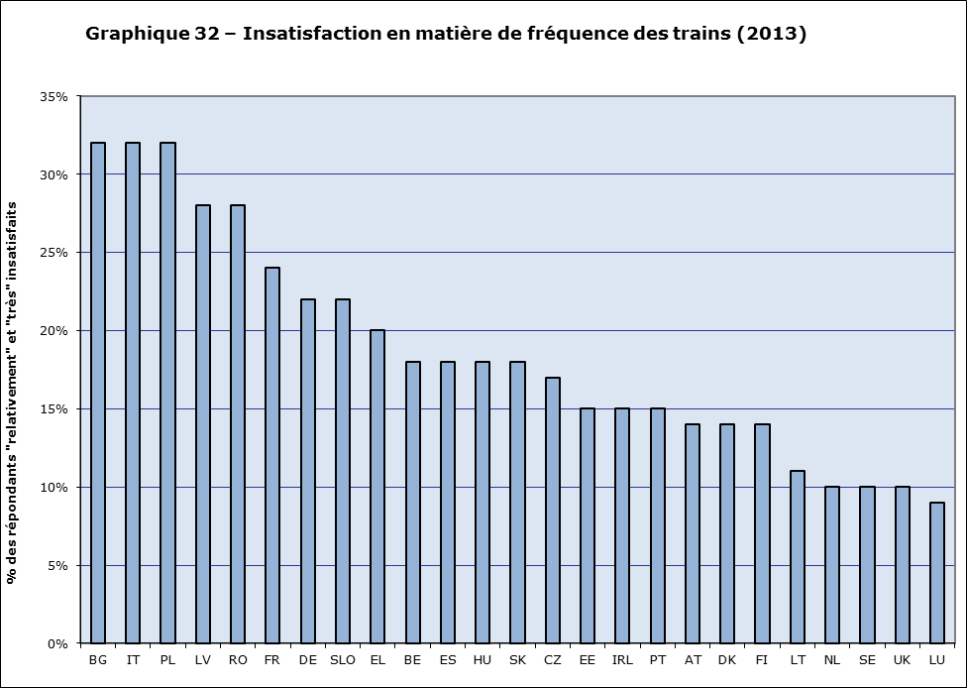
Source: Eurobaromètre Flash 382a sur la satisfaction des européens vis-à-vis des services ferroviaires) - Annexe 12 du document de travail des services de la Commission SWD(2014) 186.
S'agissant de la fréquence sur les principales lignes à grande vitesse, le réseau italien à grande vitesse fait à présent rouler environ quatre trains par heure et a l'avantage de relier les villes les plus importantes par un seul axe. Les lignes Paris-Nantes, Paris-Lyon et Francfort-Cologne ont atteint également une fréquence d'au moins trois trains par heure. En revanche, d'autres grandes liaisons, telles que Paris-Londres (reliant les deux principales métropoles de l'UE) ne proposent encore qu'un train et demi par heure.
Globalement, sur les réseaux examinés (voir l'analyses des tarifs), les fréquences les plus élevées sont enregistrées sur les lignes ayant plus qu'un opérateur, telles que le réseau à grande vitesse italien et les liaisons Vienne-Salzbourg et Prague-Ostrava, qui proposent jusqu'à 2,5 trains par heure. La fréquence sur le réseau Paris-Benelux/Allemagne reste inférieure à un train par heure (en moyenne).
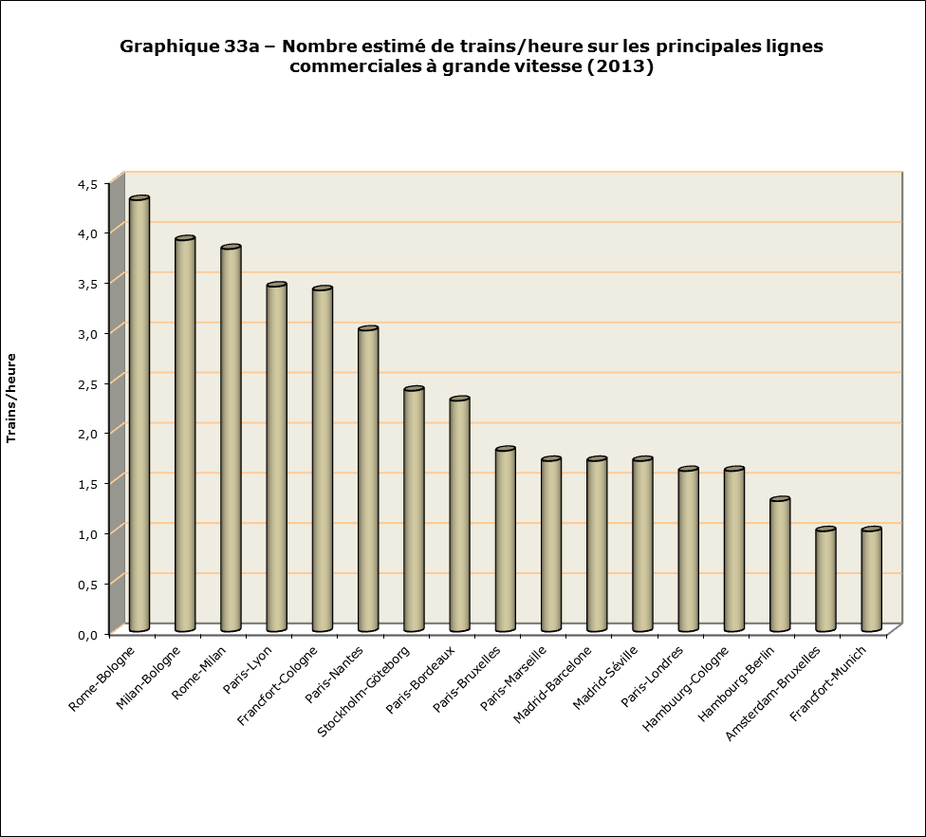
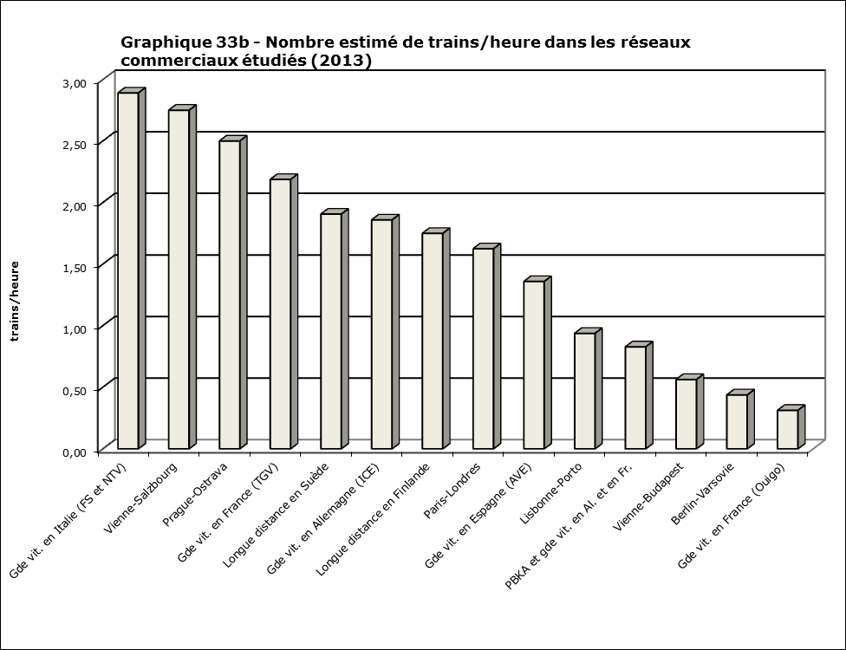
Source: European Rail Timetable, édition été 2013.

3.5.4. Ponctualité
D'après l'enquête Eurobaromètre, le mécontentement en matière de ponctualité et de fiabilité est le plus élevé en France (47 %), en Allemagne (42 %) et en Italie (38 %) et le plus bas au Royaume-Uni, en Estonie et en Lituanie. À l'inverse, le taux de satisfaction à l'égard de la ponctualité le plus élevé est attesté en Irlande, en Lettonie, en Autriche et au Royaume-Uni (plus de 73 %).
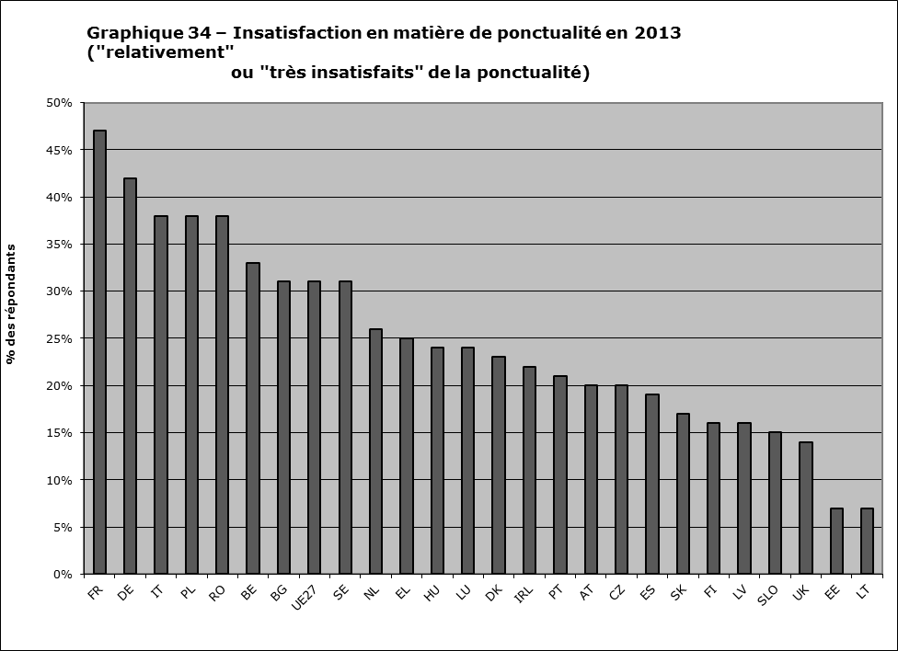
Source: Eurobaromètre Flash 382a sur la satisfaction des européens vis-à-vis des services ferroviaires - Annexe 12 du document de travail des services de la Commission SWD(2014) 186.

Les trains locaux et régionaux ont été très ponctuels en Lettonie, au Portugal, en Autriche et en Lituanie, tandis que la Belgique et la Hongrie, deux grands marchés de navetteurs, affichent de mauvais résultats. Le taux de ponctualité de la Suède et de l'Italie est également inférieur à 90 %.
Les trains longue distance ont été très ponctuels en Finlande, au Danemark et en Italie, tandis que la Pologne et la Lituanie sont à la traîne. Les taux de ponctualité de l'Allemagne et du Portugal apparaissent comme plus faibles car ils ont été calculés sur la base d'un seuil de 5 minutes de retard; le niveau d'insatisfaction des voyageurs allemands est néanmoins élevé.

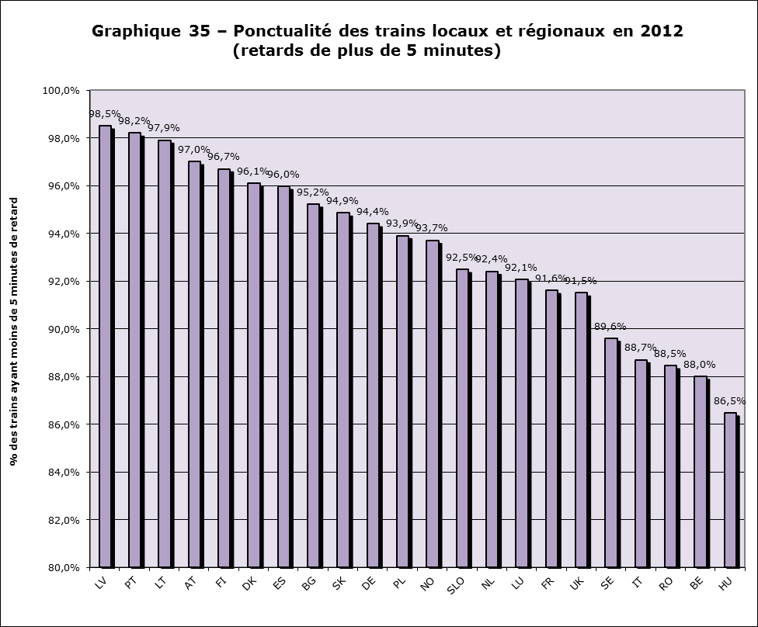
Sources: Questionnaires RMMS et Trafikverket pour la Suède (n'incluant pas les services suburbains) - Les données pour l'Allemagne et le Portugal couvrent des retards de respectivement 6 et 3 minutes. - Annexe 14 du document de travail des services de la Commission SWD(2014) 186.

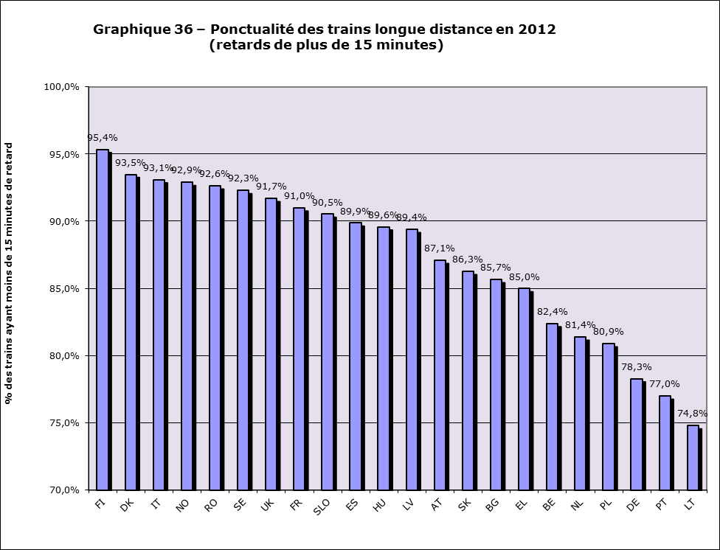
Sources: Questionnaires RMMS et Trafikverket pour la Suède - Les données pour l'Allemagne et le Portugal couvrent des retards de respectivement 6 et 5 minutes. - Annexe 14 du document de travail des services de la Commission SWD(2014) 186.

L'on observe des contrastes intéressants dans les taux de ponctualité. En Suède et en Italie, les trains longue distance ont été très ponctuels à l'inverse des trains locaux. Au Portugal et en Lituanie c'est exactement le contraire qui s'est produit. Aucun des taux n'explique le niveau élevé de mécontentement en matière de ponctualité et de fiabilité en France. Par ailleurs, en ce qui concerne les services à grande vitesse, les AVE ont atteint en Espagne un taux de ponctualité de 99,2 %, tandis que dans les réseaux plus congestionnés de France, les TGV affichent une performance de 91 % (85 % pour les services Thalys en Belgique). Enfin, s'agissant du fret combiné, il s'avère que le taux de ponctualité était de 67 % en 2011, avec 19 % des trains accusant encore un retard de plus de trois heures et 4 %, de plus de 24 heures.
Pour ce qui concerne la fiabilité, c'est la Hongrie qui, bien que les séries de données soient incomplètes, obtient les moins bons résultats avec environ 14 % de trains annulés. Le Danemark, la France, le Royaume-Uni et la Norvège ont compté chacun 2 à 3 % de trains annulés. Le Royaume-Uni et la Norvège présentent des pourcentages similaires pour les services longue distance. Les services à grande vitesse s'avèrent hautement fiables, avec moins de 0,2 % d'annulations en France et en Italie.

3.6. Services de transport ferroviaire ressortissant à des obligations de service public

3.6.1. Obligations de service public et segments de marché ferroviaire
Les obligations de service (OSP) ont couvert 62 à 65 % de tous les voyageurs-km de l'UE et près de 74 % des train-km en 2011-2012. Le nombre de voyageurs-km relevant d'une OSP a changé en France (avec l'inclusion des « trains d'équilibre du territoire », il est passé de 31 à 43 % de l'ensemble des voyageurs-km intérieurs) et en Finlande, où il a augmenté de 14 % en 2010 à 45 % en 2012).
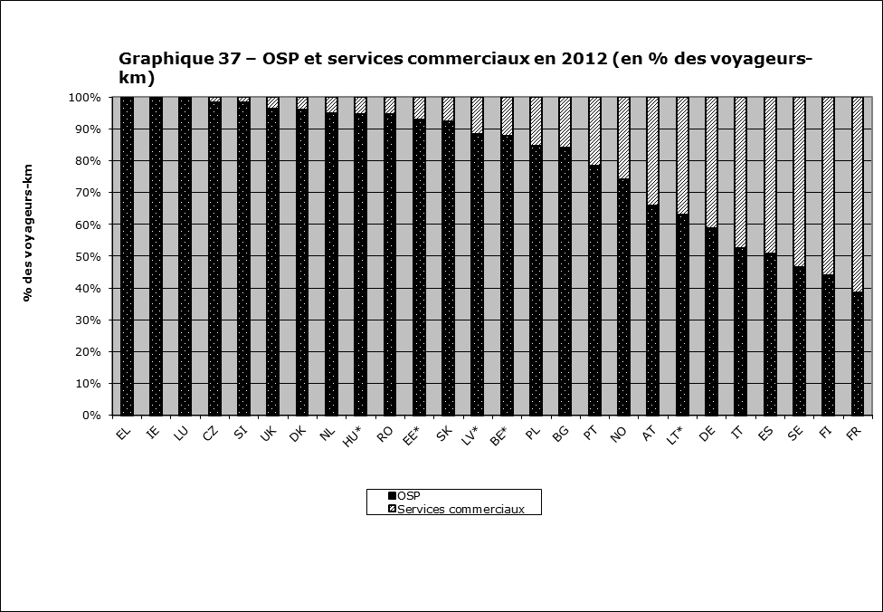
Source: Questionnaires RMMS - Annexe 15 du document de travail des services de la Commission SWD(2014) 186.

La part relative des services ferroviaires relevant des OSP et des services commerciaux varie pour les différents segments du marché. Au Royaume-Uni, où la majorité des services ferroviaires transportent des navetteurs (voir graphique 4), les OSP couvrent 99 % de tous les voyageurs-km intérieurs. Cette situation diffère fortement de celle de la France, dont le marché concerne principalement les trains à grande vitesse et où les OSP ne couvrent que 38 % de tous les voyageurs-km.
En Europe, tous les services suburbains et régionaux (soit 49 % du total des voyageurs-km) semblent couverts par des OSP. Les services à grande vitesse, qui représentent quelque 27 % de l'ensemble des voyageurs-km de l'UE, ne paraissent relever des OSP dans aucun des États membres, à l'exception peut-être des Pays-Bas pour certains tronçons de lignes intérieures. En conséquence, il peut être supposé que les deux-tiers des services de longue distance classiques sont exploités sous un régime d'OSP. Enfin, les OSP peuvent couvrir, au moyen d'un ou de plusieurs contrats de services publics, l'ensemble des réseaux intérieurs de certains États membres de petite taille notamment les Pays-Bas, la Belgique, la Hongrie, le Danemark et l'Irlande ou d'autres plus étendus, comme dans le cas du Royaume-Uni.
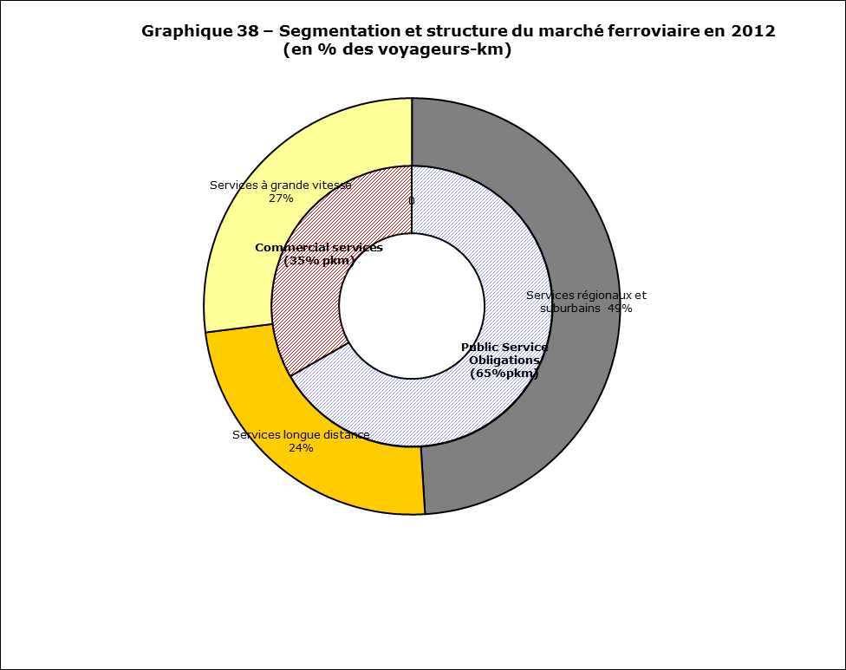
Source: Questionnaires RMMS, recherches effectuées par les auteurs, tableau de bord des aides d'État; il se peut que la situation en Pologne soit légèrement différente, certains services commerciaux opérant sur les lignes régionales.

3.6.2. Financement des obligations de service public
En 2011 et 2012, quelque 18 milliards d'euros d'aide publique ont été octroyés pour des OSP ferroviaires dans l'UE, dont 6 milliards en Allemagne, 4,5 milliards en France et 2 milliards en Italie. L'aide publique directe est très faible au Royaume-Uni et aux Pays-Bas, car ces États membres réalisent un financement croisé de leurs services qui affichent des pertes grâce à d'autres, rentables, relevant de mêmes contrats de service public du domaine ferroviaire et aux recettes tirées de la vente des billets aux voyageurs (voir ci-après). Ces mécanismes expliquent en partie pourquoi le Luxembourg et la France fournissent des subventions d'environ 18 ou 17 euros/train-km alors qu'au Royaume-Uni et aux Pays-Bas l'aide publique n'est que de 0,1-0,2 euro/train-km. Le niveau de l'aide nette varie également en Allemagne comme il le fait en France. Enfin, l'on constate également des différences en ce qui concerne le nombre de voyageurs par train dans les OSP en Europe: aux Pays-Bas, en France, en Belgique, en Italie et au Royaume-Uni, l'on compte quelque 120 voyageurs par train, tandis qu'en République tchèque, en Lituanie et au Luxembourg, ce chiffre est inférieur à 60.
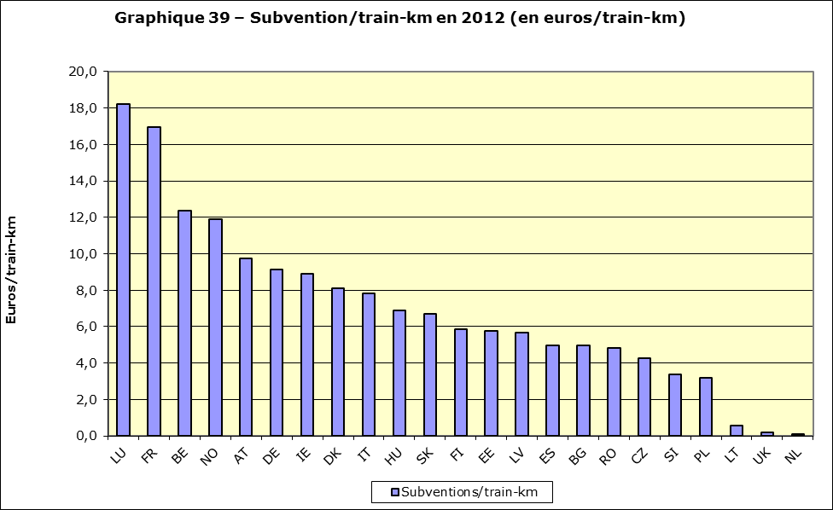

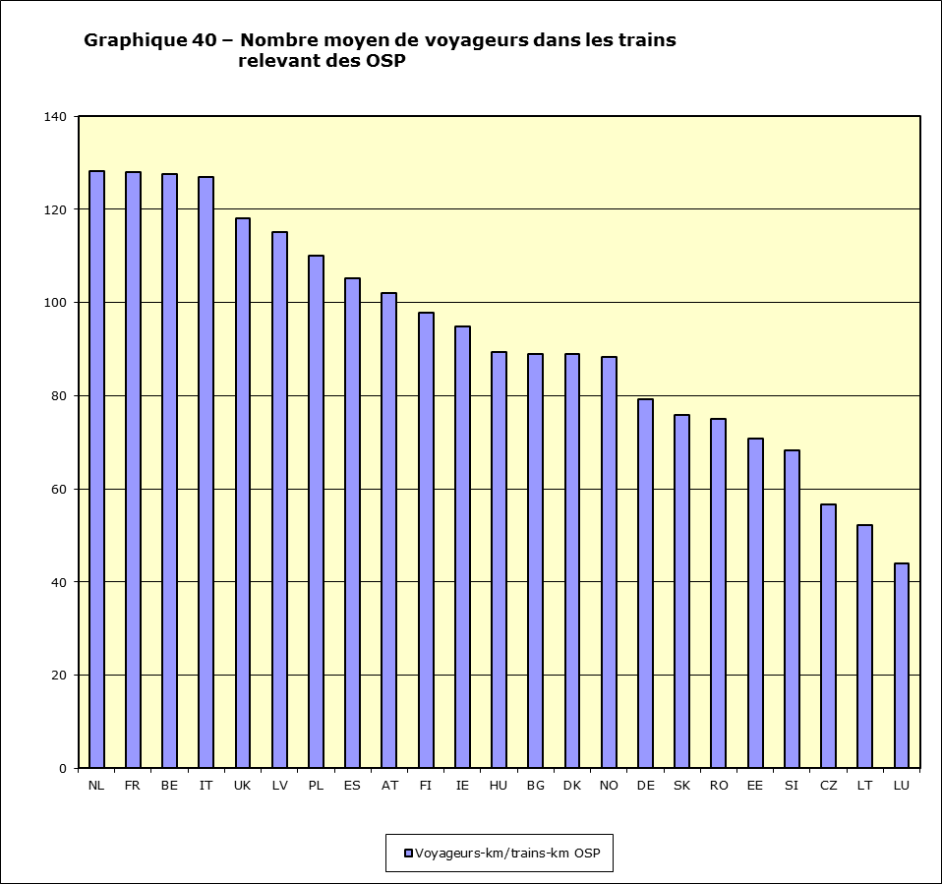
Source: Questionnaires RMMS, recherches effectuées par les auteurs, tableau de bord des aides d'État, annexe 15 du document de travail des services de la Commission SWD(2014) 186.

Les coûts des OSP ont également été couverts par la vente de billets aux voyageurs, qui a rapporté au moins 21 milliards d'euros dans l'UE. Comme expliqué plus haut, les billets des voyageurs couvrent 99 % des frais des OSP au Royaume-Uni et aux Pays-Bas, tandis qu'en Bulgarie, en Allemagne, en Italie et en République tchèque, les contribuables ont couvert plus de 70 % des frais des OSP.
Graphique 41 – Qui paie les obligations de service public? (2012)
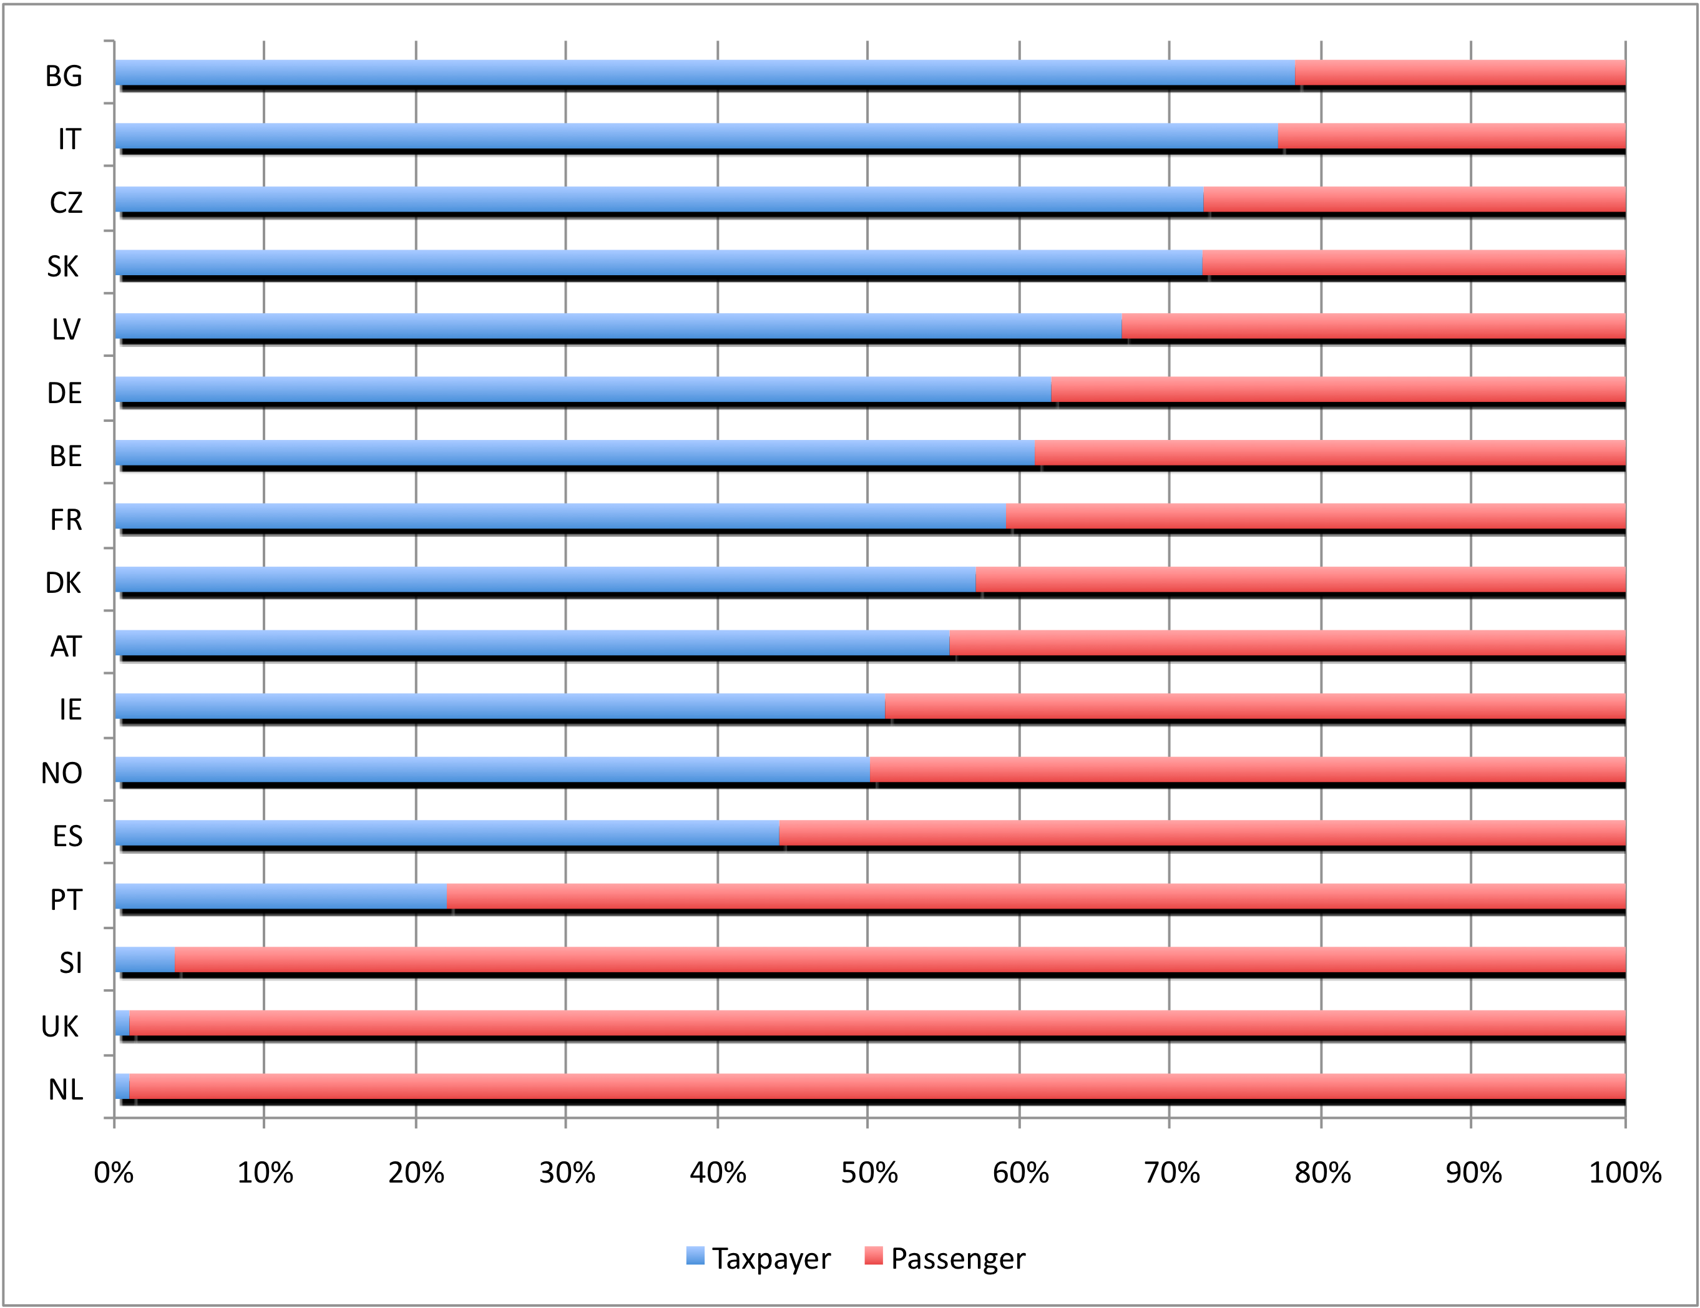 Source: Questionnaires RMMS, recherches effectuées par les auteurs, rapports annuels des opérateurs historiques.
ENCADRÉ 8 - FLUX FINANCIERS DANS LE SECTEUR FERROVIAIRE
Sur la base des informations fournies par les États membres dans les questionnaires RMMS et de l'analyse des comptes financiers des entreprises ferroviaires et des gestionnaires de l'infrastructure, il est possible de dessiner les principaux flux financiers estimés, qui sont présentés dans le graphique ci-dessous en milliards d'euros pour l'année 2012. Les voyageurs ont acquis auprès des entreprises ferroviaires des prestations d'un montant de 38 milliards d'euros pour leurs déplacements, tandis que les entreprises ont déboursé de 11 à 13 milliards d'euros pour des services de fret ferroviaire. Pour l'accès aux voies, les entreprises ferroviaires ont versé quelque 15 milliards d'euros aux gestionnaires d'infrastructure, lesquels ont reçu environ 18 milliards d'euros de subventions d'État. Les compensations des OSP se sont chiffrées à quelque 18 à 20 milliards d'euros. Enfin, les gestionnaires d'infrastructure ont perçu environ 4 milliards d'euros provenant d'autres revenus (électricité, biens immobiliers, etc.).

Graphique 42 - Flux financiers dans le secteur ferroviaire (en milliards d'euros)
Source: Rapports annuels, questionnaires RMMS.

3.6.3. Appels d'offres concurrentiels pour les obligations de service public
Plusieurs États membres ont recours à des appels d'offres pour leurs contrats de service public (CSP) relatifs aux services ferroviaires. Certains le font à grande échelle (Royaume-Uni, Allemagne et Suède), tandis que d'autres, à ce jour, n'ont procédé de la sorte que pour quelques contrats (Pologne, Italie, Danemark, Portugal, Pays-Bas, République tchèque et Slovaquie). En 2011, le Royaume-Uni a lancé un appel d'offres pour le renouvellement de 5 franchises, tandis que l'Allemagne et la Slovaquie ont notifié pour des CSP respectivement 18 et 1 appels d'offres, qui ont toutefois été de moindre envergure.

Il est intéressant de noter qu'un marché intérieur semble se dessiner pour les CSP. Un nombre croissant de ces contrats pour le secteur ferroviaire sont publiés sur le site Internet TED du Journal officiel de l'Union européenne (JOUE), comme il en va de n'importe quelle autre passation de marché public. Le nombre d'avis de marché pour des CSP qui ont été publiés en 2012 a atteint 41, soit deux fois plus qu'en 2006. Au total, ce sont 205 CSP qui ont été publiés depuis lors. La grande majorité des offres étaient allemandes (113) mais cet état de fait est peut être dû à la taille des contrats. Il semble que presque tous les CSP allemands aient été publiés dans le JOUE. La publication d'avis d'attribution de marché et d'avis volontaires ex-ante a doublé depuis 2010, améliorant dès lors la transparence.
Tableau 6 - Contrats de service public publiés dans le JOUE en 2012
par État membre

 | BG | CZ | DE | DK | IT | NL | PL | SE | UK | Total
Avis de marché | 3 | 1 | 113 | 1 | 2 | 3 | 62 | 13 | 7 | 205
Source: JOUE, base de données TED.

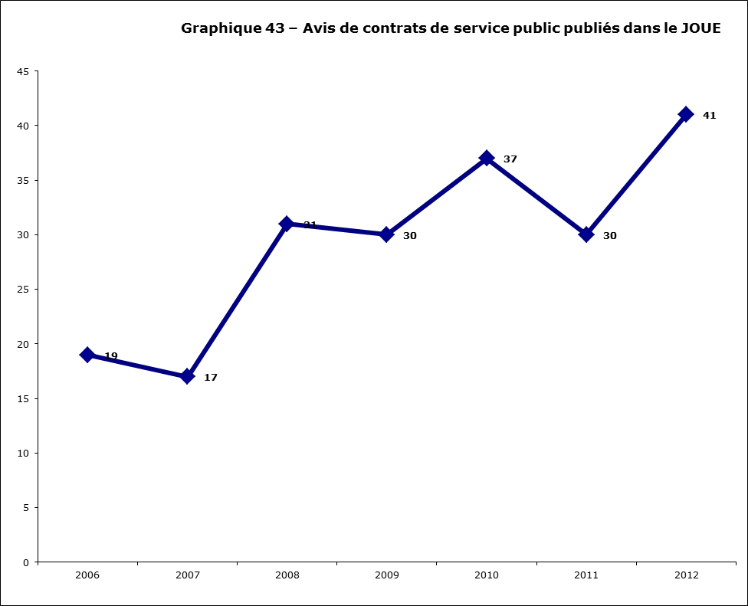
Source: JOUE, base de données TED.

Les CSP publiés dans le JOUE donnent un échantillon intéressant des CSP dans l'ensemble de l'UE. Dans ce contexte, il est intéressant de noter que 76 % des CSP publiés se fondent sur le « meilleur rapport qualité-prix »comme critère d'attribution du marché et que seulement 23% ne retiennent que le prix pour décider de l'attribution du contrat.
Selon une étude des partenaires sociaux européens du secteur ferroviaire, il s'avère que la reprise du personnel est exigée en République tchèque, au Danemark, en Espagne, en France, en Italie, aux Pays-Bas, au Royaume-Uni et en Norvège, tandis qu'elle est facultative en Autriche, en Bulgarie, en Allemagne, en Irlande, en Pologne et en Suède. En outre, en Autriche, au Danemark, en Allemagne, aux Pays-Bas et en Suède, où il existe des accords sectoriels, il n'est pas absolument nécessaire que les documents des appels d'offres prescrivent des critères sociaux, étant donné que les normes sociales s'appliquent à tous les opérateurs.

3.7. Octroi de licences aux entreprises ferroviaires
Avec 417 licences délivrées, l'Allemagne reste de loin en tête. Elle est suivie par la Pologne. Il est intéressant de noter que toutes les licences allemandes et néerlandaises sont notifiées à l'Agence ferroviaire européenne (AFE), tandis que le Royaume-Uni notifie davantage de licences aux autorités nationales qu'à l'AFE (probablement parce que la plupart de ses opérations ferroviaires sont confinées sur son territoire, étant donné que le niveau du trafic de fret transfrontière y est faible et que seul Eurostar fournit des services transfrontière de voyageurs). Une autre particularité intéressante du Royaume-Uni est d'octroyer des licences d'« opérateurs de dernier ressort », en cas de faillite d'opérateurs franchisés ou de prolongation des procédures d’appel d’offres. Dans les États membres où l'opérateur historique détient encore le monopole des services intérieurs de voyageurs, le nombre de licences est évidemment très faible.
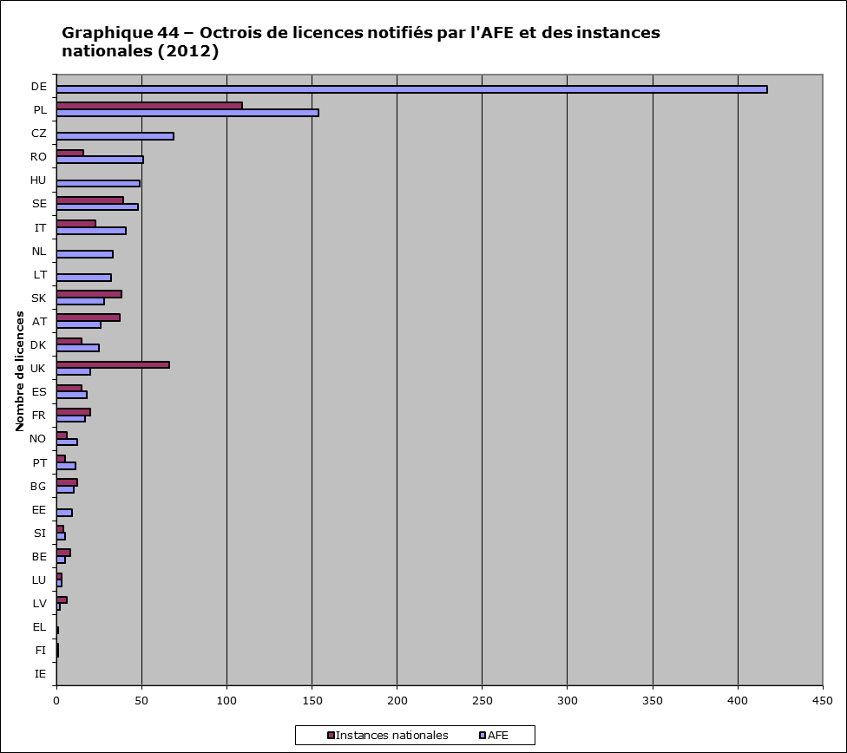
Sources: Agence ferroviaire européenne (base de données ERADIS), questionnaires RMMS complétés par les États membres - Annexe 16 du document de travail des services de la Commission SWD(2014) 186.
La plupart des licences notifiées à l'AFE concerne le fret (51 %), en particulier en Allemagne et en Pologne. Selon l'AFE, quelque 200 licences ont été notifiées pour le transport ferroviaire de voyageurs tandis que 550 ne concernaient que le fret et 336 couvraient les deux segments.

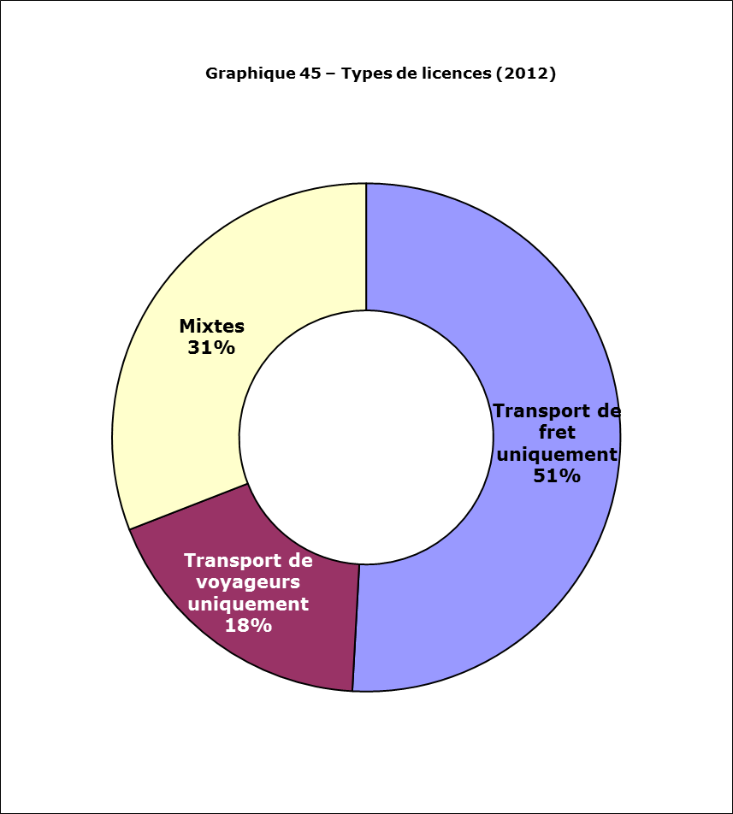
Sources: Agence ferroviaire européenne (base de données ERADIS) - Annexe 16 du document de travail des services de la Commission SWD(2014) 186.

3.8. Degré d'ouverture du marché
La législation de l’UE a ouvert le marché des services de fret ferroviaire en 2007 et celui du transport international des voyageurs en 2010. S'agissant des marchés ferroviaires non encore ouverts, il importe de souligner qu'au niveau de l'UE, il n'existe pas actuellement d'obligation d'ouvrir les marchés nationaux du transport, qui y représentent 94 % de tous les voyageurs-km.
Dans le contexte de l'analyse d'impact du quatrième paquet ferroviaire, les services de la Commission ont estimé qu'en 2010, quelque 40 % du marché des services nationaux de transport de voyageurs de l'UE ont été accessibles à de nouveaux opérateurs. Seuls deux États membres (la Suède et le Royaume-Uni) ont complètement ouvert leurs services commerciaux et leurs services relevant d'obligations de service public. Dans l'ensemble de l'UE, 40 % de tous les voyageurs-km sont fermés à la concurrence. La répétition de ce calcul en 2012, sur la base des hypothèses de 2010, mène aux mêmes résultats.
Graphique 46 - structure du marché ferroviaire (2012)
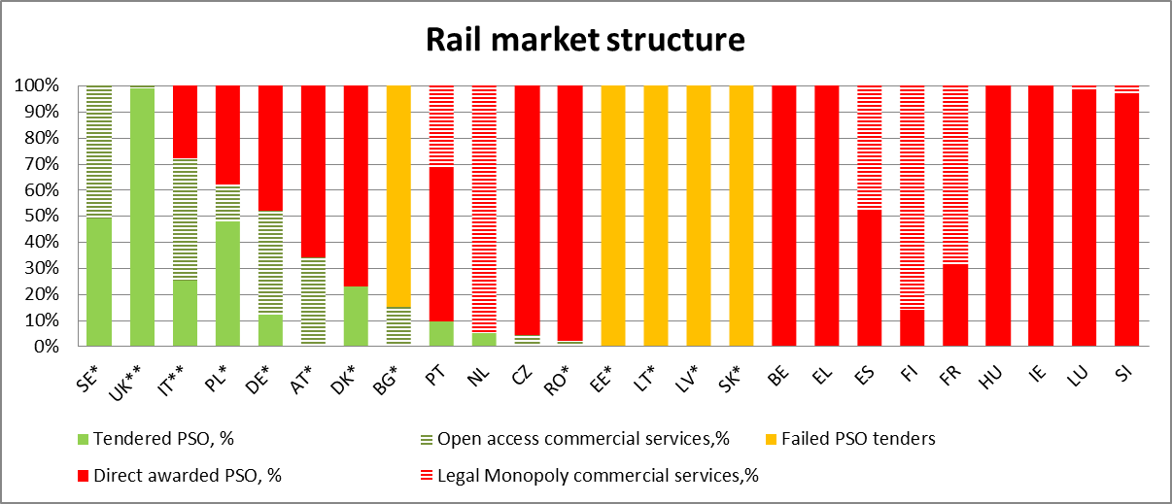
OSP soumises à appels d'offres, en %

OSP attribuées directement, en %
Services com. en libre accès, en %
Services com. avec monopole légal, en %
Appels d'offres non aboutis pour les OSP
Structure du marché ferroviaire
Source: Questionnaires RMMS, analyse d'impact du quatrième paquet ferroviaire, CER(2010),
estimations des auteurs.
Dix États membres (marqués d'un astérisque sur le graphique) représentant 20 % de tous les voyageurs-km, ont ouvert leurs marchés d'une manière qui permet aux services commerciaux en accès libre de coexister avec les CSP attribués directement. Suite à l'arrêt de la Cour fédérale de justiceplaidant pour une mise en concurrence généralisée par appel d'offres, l'Allemagne ne fera plus partie de ce groupe. En Estonie, en Lettonie, en Lituanie et en Slovaquie, le plein accès libre coexiste avec les CSP attribués directement qui couvrent tous les services ferroviaires. Dans ces États membres, les CSP devraient, en droit, être soumis à des appels d'offres concurrentiels mais dans les faits, seul l'opérateur historique y participe.
Ce pourcentage n'a pas connu de modifications substantielles, étant donné qu'aucune nouvelle ouverture n'a été notifiée, sauf en ce qui concerne les services ferroviaires touristiques en Espagne. Il est important de souligner que des articles de presse laissent entendre que la République tchèque envisage d'étendre les appels d'offres pour les contrats de services publics et que l'Espagne réfléchit à l'ouverture de certains de ses services commerciaux à la concurrence. Il s'impose également de noter qu'en Allemagne, le nombre de trains-km relevant des OSP qui ont été soumis à un appel d'offres concurrentiel a progressé de 51 %.
Malgré cette situation, les entreprises ferroviaires européennes ont poursuivi leur internationalisation. Au fil des ans, la part des ventes à l'étranger des principaux groupes ferroviaires européens est devenue significative.
- Il semble que la DB ait réalisé hors Allemagne 42 % de son chiffre d'affaires de 2012 (en effet, elle contrôle notamment Arriva, ainsi que les principales entreprises de fret ferroviaire au Royaume-Uni, au Danemark et aux Pays-Bas).
- La SNCF tire 24 % de son chiffre d’affaires de pays autres que la France (alors même que le marché français est complètement fermé à la concurrence étrangère), notamment par l'intermédiaire de sa filiale Keolis (pour les trains suburbains) et des participations qu'elle détient dans NTV, Westbahn, Eurostar et Thalys.
- La NS, qui opère sur un marché néerlandais du transport ferroviaire de voyageurs qui est presque complètement fermé à la concurrence, semble réaliser 38 % de son chiffre d'affaire en dehors des Pays-Bas, par le truchement de sa filiale Abellio.
- Trenitalia est également active en dehors de l'Italie (Netinera, la filiale allemande de Trenitalia représente environ 5 % de son chiffre d’affaires).

3.9. Harmonisation entre les États membres
Tableau d'affichage du marché ferroviaire
Depuis 2000, 17 directives en rapport avec le secteur ferroviaire ont été adoptées. En novembre 2013, le délai de transposition est venu à expiration pour 15 d'entre elles, tandis qu'il court encore pour les deux autres (directives 2012/34 et 2013/9). L'indicateur de déficit de transposition, qui a été développé pour le tableau d’affichage du marché unique, indique quel est, par rapport au nombre total de directives qui auraient dû être transposées à la date-butoir (le 10 novembre ou le 10 avril, le tableau d'affichage du marché unique étant publié deux fois par an), le pourcentage de celles qui n'ont pas été transposées par un État membre au moyen de mesures nationales dûment notifiées à la Commission. Le déficit de transposition apparaît nettement plus élevé pour les directives ferroviaires que pour le marché unique.

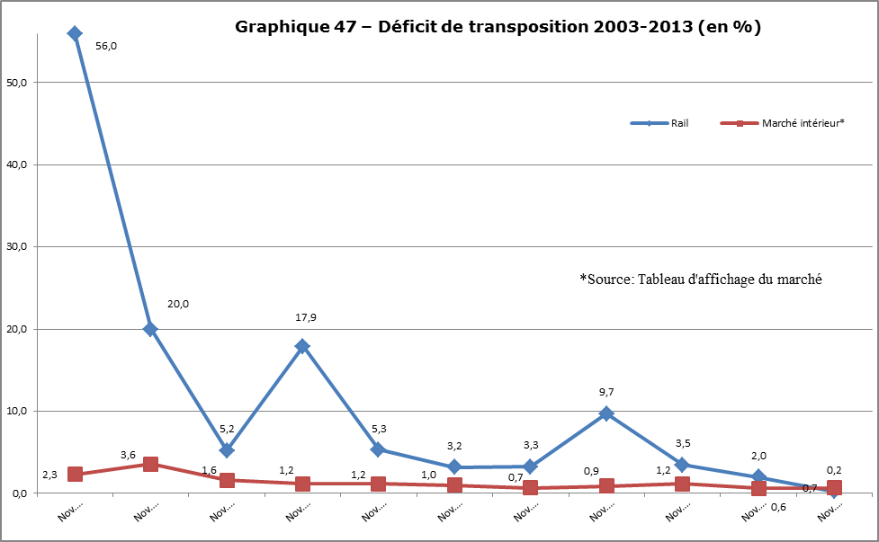
Source: Commission européenne.

Le déficit de transposition en rapport avec le secteur ferroviaire était initialement de 56 %, reflétant les piètres performances des États membres pour transposer le premier paquet ferroviaire en droit national dans les délais (fixés à avril 2003). Étant donné que tous les pays entrés dans l'Union en 2004 avaient effectué la transposition de ce premier paquet avant leur adhésion et qu'il n'y avait aucune nouvelle directive à transposer pour novembre 2004 et 2005, ce déficit s'en est trouvé réduit. Les deux pics de 2006 et de 2010 indiquent une faible transposition en temps voulu des deuxième et troisième paquets ferroviaires. Bien que le déficit ait été pratiquement résorbé en 2013, il risque de repartir à la hausse avec l'expiration du délai de transposition de la directive 2013/9 modifiant la directive 2008/57 (dont la date butoir est janvier 2014). À la fin novembre 2013, seuls huit États membres avaient notifié des mesures nationales (Bulgarie, Croatie, Grèce, Irlande, Italie, Lettonie, Pologne, Suède).
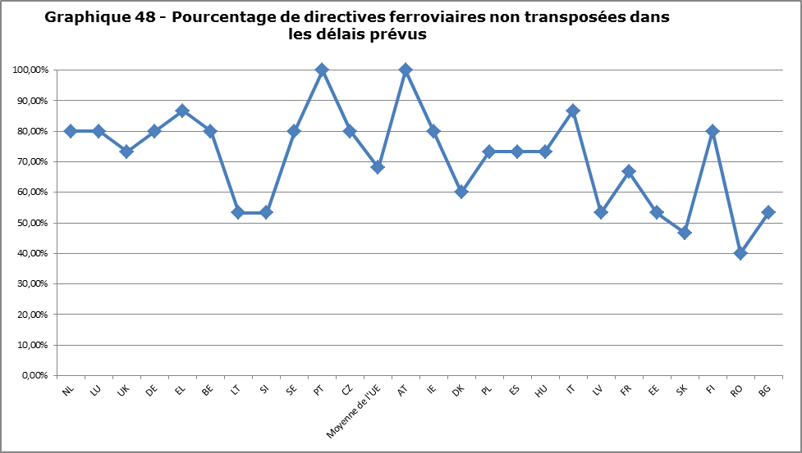
Source: Commission européenne.
Dans l'ensemble, le taux de transposition dans les délais est faible. Depuis 2000, 32 % seulement des directives ferroviaires ont été transposées dans les temps impartis tandis que la transposition de 6 % d'entre elles a nécessité plus de deux années supplémentaires. Si l'on examine la situation pour chaque État membre isolément, c'est la Roumanie qui obtient le meilleur résultat avec 60 % de transposition en temps voulu. À l'opposé, l'Autriche et le Portugal n'ont pas transposé une seule directive à temps depuis 2000.
En ce qui concerne la longueur moyenne des retards enregistrés pour la transposition de directives, on relève que dans quatre États membres, il faut en moyenne 18 mois supplémentaires pour transposer les directives ferroviaires (Allemagne, Luxembourg, Pays-Bas, Royaume-Uni). Si l'on considère uniquement les directives concernant le marché intérieur, ledit retard excède deux ans dans un État membre (Pays-Bas).
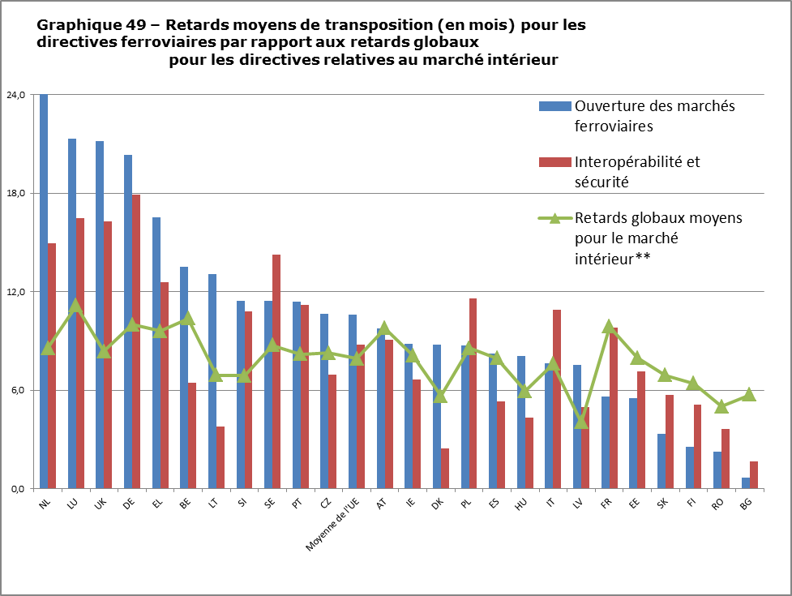
Source: Commission européenne; ** Comme expliqué dans la note de bas de page n°27, le retard moyen global pour le marché intérieur reflète une tendance générale.
Bien qu'il faille faire preuve d'une certaine prudence dans la comparaison de ces données avec la tendance générale pour toutes les directives relatives au marché intérieur, l'on constate que 21 États membres obtiennent de moins bons résultats pour celles liées aux marchés ferroviaires que dans les autres domaines. Ce chiffre tombe à 13 États membres si l'on ne tient compte que des directives sur l’interopérabilité et la sécurité ferroviaires. La différence observée entre retard ferroviaire et retard global est particulièrement importante dans les quatre États membres cités plus haut (Allemagne, Luxembourg, Pays-Bas, Royaume-Uni) mais également en Suède, en Slovénie et en Grèce. En revanche, cinq États membres obtiennent de meilleurs résultats pour les directives ferroviaires que pour celles du marché intérieur en général (Estonie, Slovaquie, Finlande, Roumanie, Bulgarie).

Graphique 50 - Infractions à la législation ferroviaire
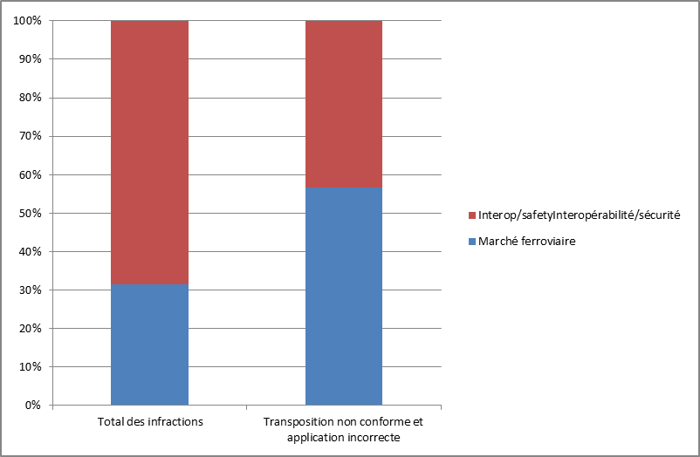
Source: Commission européenne.

La Commission a engagé 134 procédures d'infraction à des dispositions en rapport avec le rail, 130 concernant des directives et 4 des règlements. Si on les regroupe par thème, il apparaît que 32 % des procédures concernent des dispositions qui portent sur le marché ferroviaire et 68 %, sur l'interopérabilité et la sécurité. Cependant, une analyse par type d'infraction indique que les dispositions relatives au marché représentent un pourcentage disproportionné - 56 % - de toutes les infractions de non-conformité et d'application incorrecte. À l'inverse, 95 % de toutes les infractions de non-notification concernent les directives sur l'interopérabilité et la sécurité.
La Pologne, l'Allemagne et la France sont les États membres contre lesquels le plus grand nombre de procédures d'infraction ont été engagées pour des motifs de transposition tardive ou incorrecte, tandis que ce sont la Bulgarie et le Luxembourg qui sont les moins visées en la matière.
Néanmoins, la France et l’Italie sont premières en ce qui concerne les infractions pour non-conformité des mesures de transposition ou l'application incorrecte des directives en rapport avec le rail. Les Pays-Bas, le Luxembourg et le Royaume-Uni, trois États membres parmi les plus lents à transposer les directives ferroviaires, n'ont eu qu'une seule procédure d'infraction engagée à leur encontre pour application non conforme ou incorrecte.
Graphique 51 - Infractions par État membre et par thème
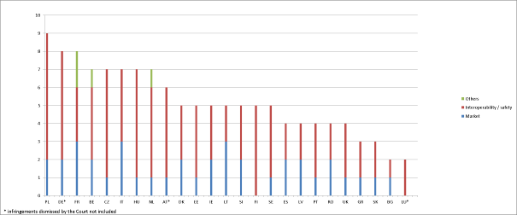
Source: Commission européenne -* Les infractions rejetées par la Cour européenne de justice ne sont pas incluses.

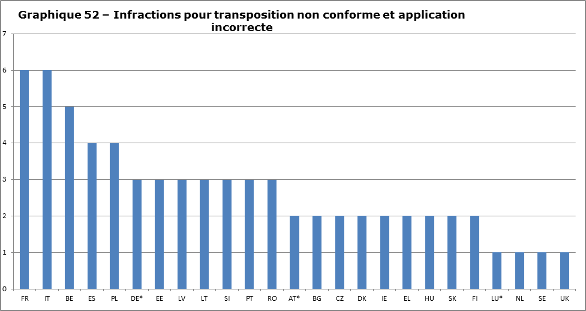
Source: Commission européenne -* Les infractions rejetées par la Cour européenne de justice ne sont pas incluses.

3.10. Évolution de l'emploi et des conditions sociales

3.10.1. Emploi dans le secteur ferroviaire
Sur la base des données fournies par les États membres dans les questionnaires RMMS, il apparaît que quelque 912 000 personnes ont été employées soit par les entreprises ferroviaires (561 000), soit dans la gestion d'infrastructure (351 000). Par rapport à 2011, l'emploi dans ces deux types de structures ferroviaires semble avoir diminué de 4 % en 2012. Il est intéressant de noter, comme l'indique le graphique ci-dessous, que le pourcentage de personnes employées dans la gestion d'infrastructure est généralement plus élevé dans le Sud et l'Est de l'Europe et plus faible dans le Nord.
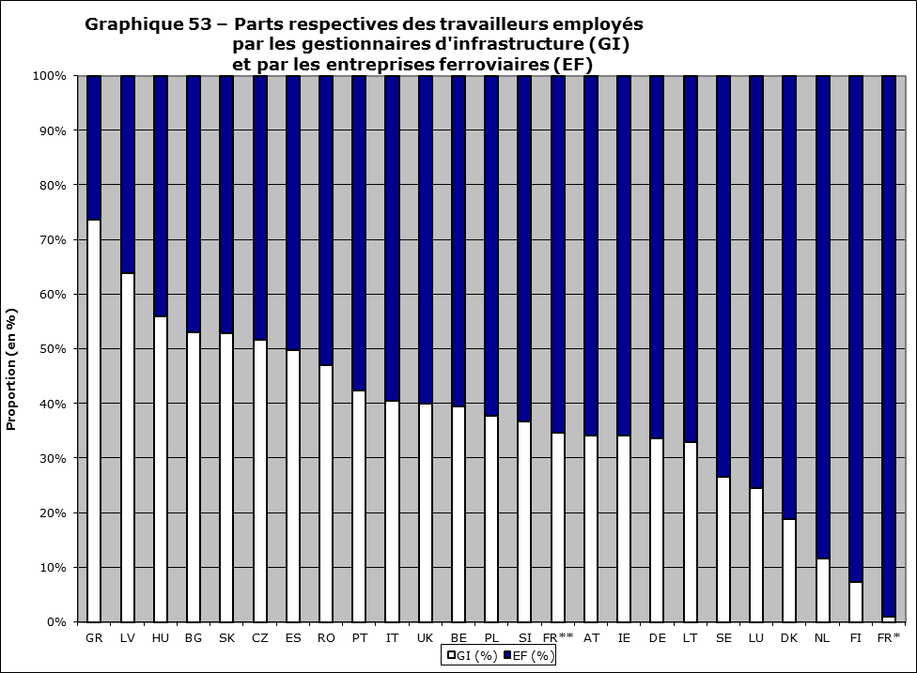
Source: Questionnaires RMMS.
**/* Dans le cas de la France, le pourcentage qui a été communiqué concernant les emplois affectés à la gestion de l'infrastructure additionne les employés de la SNCF Infrastructures et ceux du Réseau Ferré de France dans la colonne « FR** » et ne reprend que ceux du Réseau Ferré de France dans la colonne « FR* ».
Par ailleurs, il semble que les nouveaux opérateurs emploient environ 118 000 personnes soit 21 % de l'ensemble des travailleurs du secteur. En outre, on note que dans toute l'UE, les opérateurs historiques et les nouveaux entrants emploieraient, ensemble, quelque 118 000 conducteurs de train (21 % de l'effectif total des salariés du secteur.
Enfin, quatre des cinq gestionnaires d'infrastructure qui ont la plus forte intensité de main-d'œuvre, mesurée en emplois par kilomètre d'infrastructure (Autriche, Belgique, Luxembourg, Slovaquie, Suède) exploitent chacun des réseaux de petite taille, pour lesquels il n'est pas envisageable de différencier les niveaux d'externalisation (construction et maintenance de l’infrastructure) et les champs d'activité.
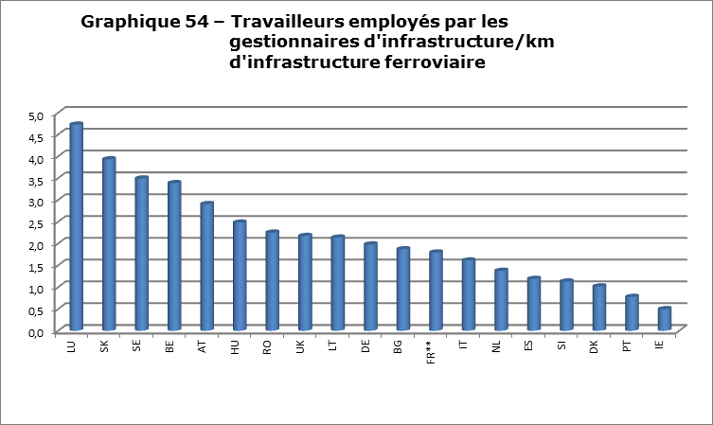
Sources: Questionnaires RMMS, rapports annuels RFIREFER/RFF.

3.10.2. Structure socio-démographique du marché de l'emploi ferroviaire
Pour tous les États membres de l'Union, la part des hommes dans la main d'œuvre du secteur ferroviaire est supérieure à celle qu'ils occupent dans la population active globale. Cette surreprésentation est la plus élevée dans les États membres du Sud de l'Europe, tels que la Grèce, l'Espagne et l'Italie, mais également au Luxembourg et en Belgique. En Grèce et au Luxembourg, le personnel est masculin à plus de 90 %. Une enquête organisée par les partenaires sociaux européens du secteur ferroviaire auprès des entreprises ferroviaires de l'UE estime à 19,5 % la proportion des femmes mais précise qu'elles sont fortement sous-représentées dans certains métiers, comme celui de conducteur, où leur présence n'est que de 1,4 % (aux postes d'encadrement, elles constituent 18 % de l'effectif). D'après cette enquête, la situation a tendance à être meilleure dans les pays de l'Europe de l'Est (en Lettonie, 58 % des ingénieurs sont des femmes).
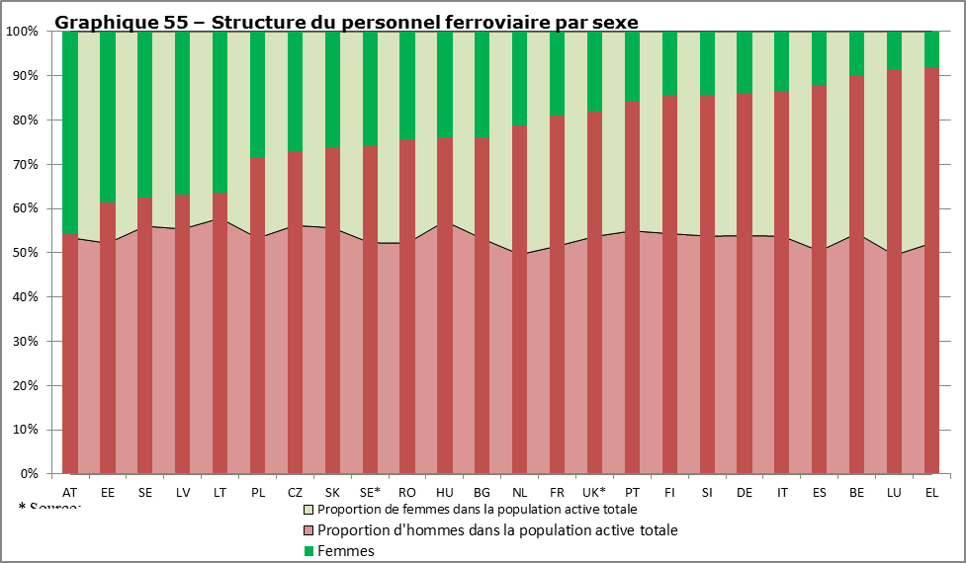
* Source: EUROSTAT
Le secteur ferroviaire se caractérise également par une sous-représentation aiguë des jeunes (de moins de 30 ans). Dans tous les États membres où des données sont disponibles, la proportion du personnel de moins de 30 ans (en bleu dans le graphique) est sensiblement plus faible que celle des jeunes dans la population active globale (en gris clair dans le graphique). C'est dans les États membres méridionaux (Espagne, Grèce et Portugal) que le pourcentage des moins de 30 ans est le plus faible mais tel est également le cas en Pologne et en République tchèque. En revanche, la France, la Lettonie et le Luxembourg sont les pays dont le personnel ferroviaire comporte le plus de jeunes, même si cette proportion reste plus faible que les moyennes nationales. Inversement, la part des plus de 50 ans dans le personnel des chemins de fer (colonnes en rose et rouge dans le graphique) dépasse la représentation de cette tranche d'âge dans la population active globale (zone en gris foncé) dans tous les États membres à l'exception de la Roumanie. En Grèce et en Finlande, plus de la moitié du personnel ferroviaire a plus de 50 ans. Dans 13 autres États membres, cette classe d'âge représente un tiers ou plus de l'effectif total (Allemagne, Autriche, Belgique, Bulgarie, Estonie, Italie, Lettonie, Lituanie, Pays-Bas, Pologne, Portugal, République tchèque, Slovaquie). En France, cette proportion n'est que légèrement plus élevée que la moyenne nationale (27,5 % dans le secteur ferroviaire par rapport à 26,8 % au plan national). Bien que les données fassent défaut pour des pays, tels la Suède et le Royaume-Uni, dans lesquels le secteur ferroviaire semble particulièrement dynamique, cette analyse paraît indiquer un vieillissement général de la main-d'œuvre ferroviaire qui pourrait mener à une pénurie de personnel lorsque que les travailleurs en poste aujourd'hui atteindront l'âge de la retraite.
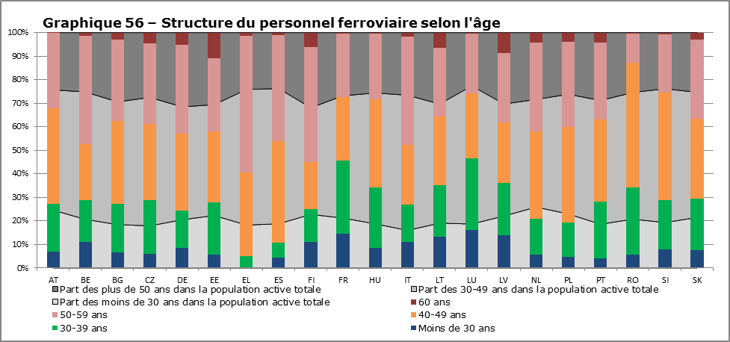
Source: UIC (2010)
La plupart des États membres étudiés présentent un faible pourcentage de personnel récemment recruté, généralement parce que le secteur a réduit ses effectifs en parallèle avec les autres branches de l'économie. On ne relève que trois États membres où les travailleurs possédant moins de cinq ans d'expérience sont en proportion supérieure au sein du personnel à ceux qui en ont plus de trente (Lettonie, Lituanie et Roumanie). En revanche, le groupe le plus important est celui dont l'ancienneté dépasse les trente années dans quatre États membres (Allemagne, Belgique, Finlande et Luxembourg). En Grèce, en Pologne et en Espagne, plus de 80 % du personnel des chemins de fer a plus de 20 ans d'ancienneté. Dans dix autres États membres, cette proportion est supérieure à 50 % (Slovénie, Bulgarie, Portugal, Autriche, Allemagne, République tchèque, Slovaquie, Hongrie, Belgique, Finlande). En raison du vieillissement généralisé de la main-d'œuvre, la lenteur avec laquelle le secteur renouvelle ses effectifs peut avoir des effets néfastes, qui pourraient le contraindre à réduire sa taille.
Ces évolutions incitent à procéder à une surveillance minutieuse des statistiques, en particulier pour déterminer les métiers les plus touchés par ce vieillissement.
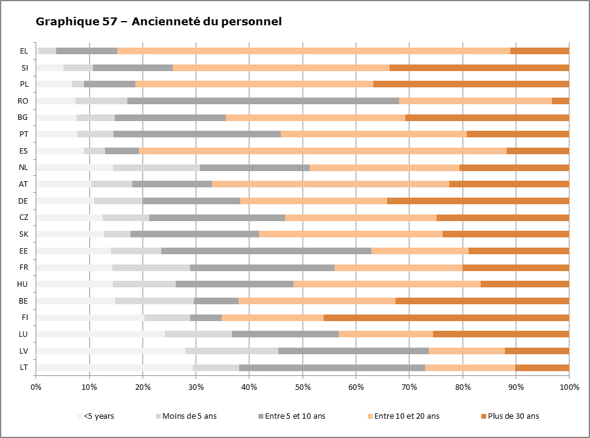
Source: UIC (2010).

3.10.3. Actions de formation
La Bulgarie, le Danemark, la Finlande, la Grèce, la Hongrie, la Lituanie, les Pays-Bas, le Portugal et le Royaume-Uni ont communiqué leurs principales actions de formation dans leurs questionnaires RMMS. Dans la plupart des États membres, ces actions ont été axées sur la formation des conducteurs et la sécurité. Il y a lieu d'attirer l'attention sur les dispositifs suivants:
- Au Danemark, les entreprises ferroviaires et les gestionnaires de l'infrastructure ont développé un programme commun de formation afin de favoriser la reconnaissance des compétences entre les employeurs.
- Aux Pays-Bas, le ministère de l'éducation a agréé en 2011 une nouvelle école de conducteurs de train, complètement indépendante des entreprises ferroviaires; 37 étudiants y ont obtenu leur diplôme au printemps 2013.
- Au Royaume-Uni, Network Rail, le principal gestionnaire de l'infrastructure, a créé le programme « Track and Train », financé par l'industrie ferroviaire, dans le cadre duquel de jeunes diplômés effectuent trois périodes d'activité professionnelle de six mois dans plusieurs de ses services, ainsi que dans des entreprises ferroviaires.

3.10.4. Autres aspects des conditions de travail
Une étude de la Fondation européenne pour l'amélioration des conditions de vie et de travail fournit quelques informations ponctuelles sur l'évolution des salaires, les contrats temporaires et la flexibilité des conditions de travail. Même si les inégalités salariales semblent s'être creusées entre les anciens et les nouveaux employés en Allemagne, les salaires réels ont augmenté en Belgique, en France, en Italie, en Lituanie et en Suède. Selon la même étude, le travail temporaire reste très marginal dans le secteur ferroviaire, sauf en Slovénie, où la plupart des contrats sont temporaires et ressortissent à une convention collective. Des initiatives portant sur la flexibilité du temps de travail semblent avoir été prises en Slovaquie, en Espagne et en République tchèque.

4. État du réseau de l'UE et lacunes des infrastructures

4.5. Variation de l'infrastructure
Entre 2009 et 2011, l'infrastructure ferroviaire de l'UE s'est agrandie de 882 km (+0,4 %) pour atteindre 216 297 km. Cette augmentation dissimule des variations entre États membres: la France et l'Espagne ont gagné respectivement 981 et 602 km d'infrastructure ferroviaire, tandis que l'Autriche, la Bulgarie et l’Allemagne en ont perdu 335, 203 et 138 km. En proportion, la plus forte croissance a été enregistrée aux Pays-Bas (+130 km, soit +5 %) et c'est l'Estonie qui a subi la plus grande perte (-127 km, soit -14 %).
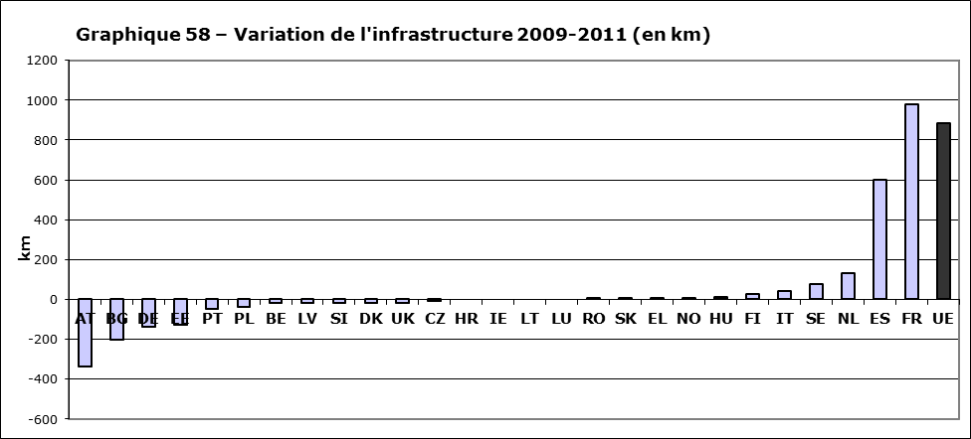
Source: Les transports dans l'UE en chiffres, Statistical Pocketbook (vademecum statistique), 2013.
Depuis 1995, 12 958 km d'infrastructure ferroviaire ont été abandonnés, les plus grandes pertes étant enregistrées dans les États membres de l'Est (Pologne, Lettonie et Estonie) et en Allemagne (-8 412km soit une perte de 20 %) tandis que les plus grandes additions ont eu lieu en Slovénie/Croatie (+18 %) et en Espagne (+1 624 km, soit +11 %).
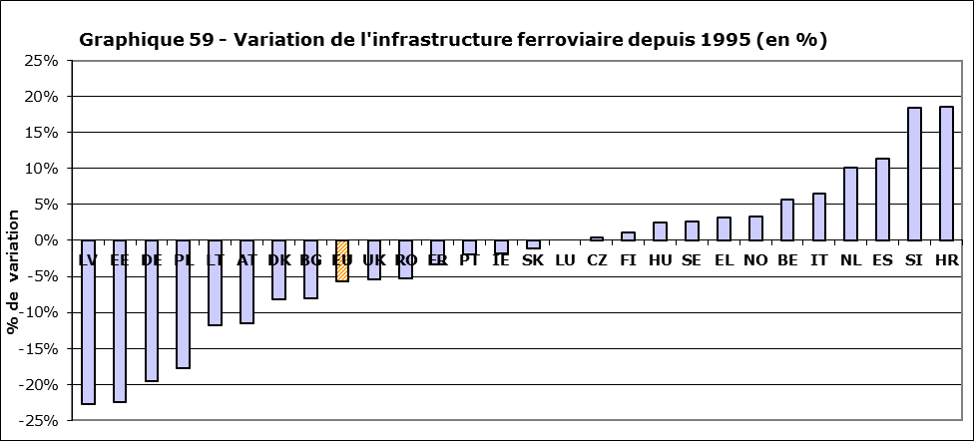
Source: Les transports dans l'UE en chiffres, Statistical Pocketbook (vademecum statistique), 2013.

4.6. Gestion de l'infrastructure
Les structures de gestion de l'infrastructure n'ont pas évolué au cours de la période 2011-2012, sauf en Belgique où la société faîtière SNCB/NMBS a été démantelée. Infrabel et la SNCB-NMBS sont à présent deux entités distinctes qui ont une filiale commune chargée des ressources humaines.

4.7. Électrification
Globalement, en ce qui concerne l'électrification, seuls 53,2 % du réseau ferroviaire de l'UE étaient électrifiés en 2011. Dans ce domaine aussi, de fortes disparités existent entre les États membres: le taux d'électrification est faible au Royaume-Uni et en République tchèque (33 % du réseau) et extrêmement faible en Grèce (17 %) et dans les États baltes (6 %).

4.8. Mouvements de trains
L'analyse de la circulation des trains sur les tronçons RTE-T souligne l'ampleur attendue que prend le fret ferroviaire autour des villes, de leurs gares de triage et de leurs ports. En 2010, 44 des 56 tronçons ferroviaires de l'UE dont le trafic de fret dépassait les 60 000 trains par an (soit 164 trains par jour) étaient situés en Allemagne et 7 en Autriche (toutes sur l'axe Vienne-Salzbourg). En Allemagne, les liaisons les plus importantes se situent autour des installations de triage de Maschen (Hambourg), de Seelze (Hanovre) et d'Oberhausen (Duisburg). D'importants mouvements de trains de marchandises sont enregistrés autour de villes comme Cologne, Varsovie, Cracovie et Innsbruck.
L'analyse des mouvements de trains suggère également que l'important trafic de fret en Allemagne alimente le port de Hambourg et qu'Anvers et Rotterdam sont à la traîne pour ce qui est des connexions de fret ferroviaire. Le transport par chemin de fer autour du port de Rotterdam n'a atteint que 32 600 trains par an (soit 89 trains par jour). Le fret ferroviaire de Rotterdam ne représente que 25 % de celui de Hambourg, autour de laquelle ont circulé environ 140 000 trains par an (soit 383 trains par jour). Le trafic sur la ligne de la Betuwe, consacrée au seul fret, atteint « seulement » quelque 18 000 trains par an (50 trains par jour). Ces conclusions semblent confirmées par une étude de l'UIC qui montre que la part du chemin de fer dans le transport que draine Hambourg s'élève à 36,8 %, tandis qu'elle n'atteint respectivement que 11 % et 12 % Rotterdam et Anvers.
Des tendances similaires peuvent être observées pour le transport des voyageurs par chemin de fer: les mouvements de voyageurs les plus importants sont enregistrés aux abords des grandes gares centrales disposant d'un puissant réseau ferroviaire de navetteurs, comme Londres et Paris, mais aussi de nombreuses villes allemandes (Berlin, Francfort, Cologne, Stuttgart) et de grandes métropoles européennes (Amsterdam, Barcelone, Helsinki, Stockholm et Vienne), qui connaissent toutes un trafic supérieur à 200 000 trains par an (soit quelque 550 trains par jour). Il est intéressant de noter que les liaisons autour de Rome et de Madrid en restent à un niveau de 140 000 trains par an, tandis que la ville de Luxembourg gère 75 000 trains par an; soit autant qu'une ville de deux millions d'habitants comme Budapest.
Ce constat suggère que les villes dotées d'importants réseaux de trains suburbains qui se superposent aux autres réseaux de train sont ou pourraient devenir des goulets d'étranglement, que ce soit pour les services à grande vitesse ou pour les opérations de transport de marchandises. De la même manière, les données donnent à penser, en ce qui concerne le fret ferroviaire, que les flux de trafic de la région de la Ruhr vers les Pays-Bas (et probablement la Belgique) sont nettement moins importants que ceux dirigés vers Hambourg, qui possède la plus grande gare de triage en Europe. Il peut être intéressant d'analyser l'impact que ces mouvements de transport de marchandises par rail réalisés sur l'axe Nord-Sud produisent sur la congestion globale du réseau allemand, s'agissant en particulier de la nécessité de mener à bien, côté allemand, les interconnexions latérales avec la Belgique et les Pays-Bas.

5. Utilisation des droits d'accès

5.5. Fret ferroviaire
Le marché du fret ferroviaire a été ouvert à la concurrence en 2007. Depuis lors, de nouveaux opérateurs sont apparus dans tous les États membres, à l'exception de la Finlande, de l'Irlande et de la Lituanie, et la part totale du trafic de marchandises gérée par les nouveaux entrants a été estimée en 2012 à 28 %. La DB, la compagnie historique allemande, est à présent aussi le principal opérateur ferroviaire au Danemark et aux Pays-Bas. Enfin, on notera qu'au Royaume-Uni et en Roumanie, la première entreprise ferroviaire en importance détient moins de la moitié du marché.
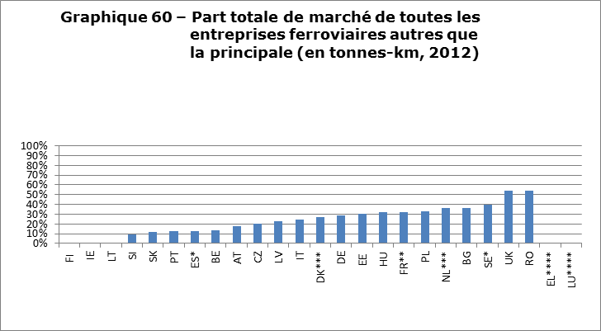
Source: Contributions RMMS des États membres; * Pour l'Espagne les données s'appuient sur le rapport annuel de la RENFE et le questionnaire RMMS; celles de la Suède concernent 2010. ** Y compris VFLI, filiale de l'opérateur historique. *** La DB est le principal opérateur de fret ferroviaire. **** Non disponible - Annexe 19 du document de travail des services de la Commission SWD(2014) 186.

5.6. Transport ferroviaire de voyageurs - segments régionaux et suburbains

5.6.1. Transport ferroviaire de voyageurs - ensemble des segments
Dans l'ensemble, la part totale de toutes les entreprises ferroviaires hormis les principales s'élève à 23 % du marché. Néanmoins, il est important de faire une distinction entre la situation des « vrais » nouveaux entrants, qui ont obtenu des contrats par voie d'appel d'offres ou de droits de libre accès, de celle des autres entreprises « non historiques » auxquelles ont été attribués directement des droits exclusifs pour des prestations de services commerciaux ou des obligations de service public. Cette distinction est essentielle s'agissant de faire le départ entre la situation ferroviaire en Pologne où les acteurs non historiques sont des opérateurs régionaux auxquels des contrats de service public ont été octroyés directement, et au Royaume-Uni, où les franchises ont fait l'objet d'un appel d'offres. Si l'on tient compte de ces éléments, la part de marché détenue par les nouveaux entrants est estimée à 21 % pour l'ensemble de l'Union.
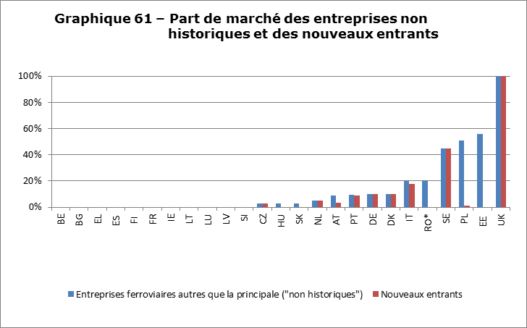
Source: Contributions RMMS des États membres; en Roumanie tous les opérateurs non historiques semblent être des opérateurs régionaux; annexe 19 du document de travail des services de la Commission SWD(2014) 186.

5.6.2. Segments régionaux et suburbains
La part des nouveaux entrants dans le transport ferroviaire régional et suburbain est la plus importante dans les États membres qui ont choisi de recourir exclusivement (Royaume-Uni, Suède) ou largement (Allemagne, Roumanie) aux appels d'offres concurrentiels pour les contrats de service public. Ce constat vaut également pour l'Italie, le Danemark, les Pays-Bas, la République tchèque, l'Autriche et la Pologne qui ont soumis un certain nombre de contrats de service public aux appels d'offres. La Hongrie est un cas particulier, en ce qu'elle possède deux opérateurs historiques. Au Royaume-Uni, l'opérateur historique a été complètement démantelé, d'une part, et des franchises ont été octroyées par voie d'appel d'offres concurrentiel d'autre part. La Pologne a procédé au démantèlement de l'opérateur régional historique et l'a remplacé par des opérateurs internes détenus par des régions polonaises (par voie d'attribution directe). En France, en Espagne et en Belgique notamment, il n'y a pas de nouveaux venus dans les services régionaux. Enfin, dans le cadre de l'extension des appels d'offres pour les OSP en République tchèque, Arriva a réalisé plusieurs essais pilotes de prestations dans des conditions de libre accès au sein des services suburbains de Prague.
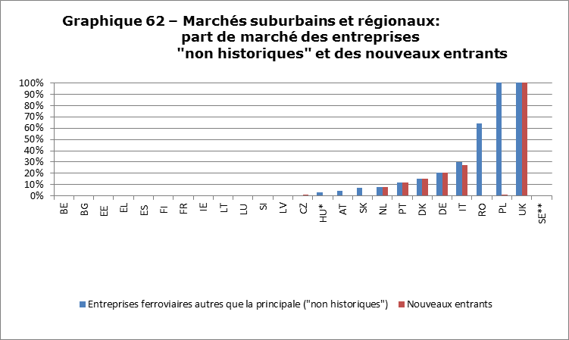
Source: Contributions RMMS des États membres, complétées par des calculs personnels basés sur les rapports annuels de l'UIC et de la CER, annexe 19 du document de travail des services de la Commission SWD(2014) 186.
* Il existe deux opérateurs historiques et il s'agit ici du marché du plus petit d'entre eux;
** Aucune donnée pour la Suède.

5.6.3. Segments à grande vitesse et de longue distance
La part des nouveaux entrants dans les services de longue distance est la plus importante au Royaume-Uni, où l'opérateur historique a été démantelé, et en Estonie, où le contrat de service public pour les services de longue distance a été attribué à un nouveau venu. Des nouveaux entrants opèrent en Suède (Veolia, BluTag), en Italie (Italo-NTV dans le réseau italien à grande vitesse), en République tchèque (LeoExpress et Regiojet, tous deux sur la ligne Prague-Ostrava) et en Autriche (Westbahn sur la ligne Vienne-Salzbourg).
Plusieurs sociétés ont fait connaître leur intention d'ouvrir de services commerciaux intérieurs dans différents États membres. MTR, faisant partie du grand groupe MTR de Hong Kong, a indiqué vouloir lancer de nouveaux services sur la ligne Stockholm-Göteborg. Leo Express/DLA a déposé des demandes pour pouvoir accéder aux lignes Varsovie-Cracovie/Katowice et Varsovie-Szczecin, mais elles ont été rejetées pour des raisons administratives.
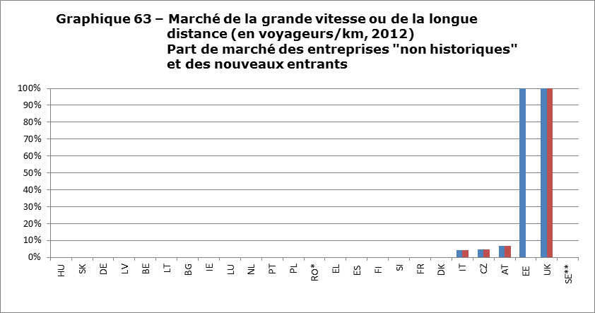
Source: Contributions RMMS des États membres, complétées par les propres calculs des auteurs de l'étude, sur la base des rapports annuels de l'UIC et de la CER; annexe 19 du document de travail des services de la Commission SWD(2014) 186.
* Tous les nouveaux entrants semblent être régionaux.
** Aucune donnée pour la Suède.

5.7. Transport ferroviaire de voyageurs - services internationaux
Thello, une entreprise commune de Veolia et de Trenitalia qui offre des services de nuit entre Paris et Venise, est le seul nouvel entrant dans les services internationaux. La DB a indiqué qu'elle a l'intention d'exploiter la ligne Bruxelles-Londres (au départ de Francfort) en concurrence avec Eurostar. Thello a également introduit une demande pour une licence belge et la ville de La Haye semble avoir signé un accord avec DB Arriva pour une liaison avec Bruxelles. Enfin, grâce à l'ouverture de la connexion à grande vitesse France-Espagne, la SNCF et la RENFE offrent à présent des dessertes Paris-Barcelone et Madrid-Marseille.

6. Obstacles à une plus grande efficacité des services ferroviaires
La Commission a établi que le manque d'ouverture sur les marchés nationaux du transport ferroviaire de voyageurs (qui couvrent 94 % de tous les voyageurs-km) et l'éventail inadéquat des fonctions assumées par les gestionnaires de l'infrastructure étaient, dans le domaine de l'accès au marché, les deux principaux obstacles sur lesquels bute un espace ferroviaire unique européen pleinement opérationnel.
C'est pour réaliser ces objectifs que la Commission a adopté, le 30 janvier 2013, les propositions du quatrième paquet ferroviaire modifiant la directive 2012/34/UE et le règlement (CE) n° 1370/2007 relatif aux services publics de transport de voyageurs par chemin de fer et par route.

7. Conclusions
L'évaluation réalisée dans le cadre du présent rapport confirme l'analyse que la Commission a effectuée lorsqu'elle a soumis les propositions du quatrième paquet ferroviaire: le niveau de satisfaction en matière de services ferroviaires laisse largement matière à amélioration, de nombreuses infrastructures à grande vitesse sont sous-utilisées (leur utilisation pourrait être accrue par l'instauration du libre accès) et il s'impose de veiller à l'efficacité des fonds publics investis pour des montants importants dans le secteur ferroviaire (quelque 36 milliards d'euros pour les subventions aux infrastructures et les obligations de service public), afin de garantir la viabilité à long terme du secteur dans un contexte où les budgets publics sont sous contrainte. L'analyse effectuée dans le présent rapport confirme également la nécessité de procéder à l'adoption de plusieurs actes d'exécution au titre de la directive 2012/34/UE (coûts directs, équilibre économique des obligations de service public, statistiques RMMS, modèle de licence, etc.). Par ailleurs, il indique également que les mesures visant à améliorer l'accès des personnes à mobilité réduite sont susceptibles d'avoir un effet positif sur la fréquentation générale. Le parachèvement des corridors de fret ferroviaire peut contribuer à accroître les distances moyennes dans le transport par rail et à rendre ainsi le chemin de fer efficace sur le plan financier et, par là, plus compétitif. Enfin, le présent rapport prône également un programme de recherche et d'innovation qui, dans le cadre de l'initiative Shif2Rail, s'emploie à améliorer la qualité des services ferroviaires, à réduire le coût, sur le cycle de vie, du transport par rail, à augmenter de manière générale la fiabilité dans les différents segments du marché du chemin de fer, y compris le fret ferroviaire, dont la circulation à travers l'Europe doit gagner en fluidité et qui devrait transporter davantage de produits à forte valeur ajoutée.

L'indicateur de performance du tableau de bord des marchés de consommation est un indice composite qui prend en compte quatre aspects essentiels du ressenti du consommateur (la facilité avec laquelle il a pu comparer les services, sa conviction que le vendeur respecte la législation assurant sa protection, les problèmes qu'il a rencontrés et sa satisfaction globale).
JO L 315 du 3.12.2007, p. 14.
Tableau de bord des marchés de consommation 2012, p.27 - Les moyennes du marché intérieur sont les suivantes: la note de 9 % des consommateurs se situe entre 0 et 4 et celle de 37 % entre 5 et 7 (pour le rail, 40 % sont dans cette dernière fourchette).
Pour de plus amples informations, voir également l'annexe 12 du document de travail des services de la Commission SWD(2014) 186.
Le rapport Eurobaromètre Flash élaboré en 2013 sur la qualité des services ferroviaires fait suite à une enquête similaire réalisée en 2011. Ce rapport Eurobaromètre Flash de 2011 ne couvre toutefois pas les services suburbains et, en conséquence, la comparaison entre les deux porte uniquement sur les services dits « classiques » (nationaux, internationaux et régionaux).
Ibid.
Le tableau de bord des marchés de consommation 2012, p 24.
Voir l'annexe 12 du document de travail des services de la Commission SWD(2014) 186.
Bien que l'accent soit mis sur la fréquence, d'autres variables liées au temps jouent un rôle important dans les décisions des voyageurs, notamment le temps d'attente, la distance jusqu'à la gare, la durée du trajet dans le train, les correspondances, etc.
Il s'agit des répondants relativement ou très insatisfaits de la ponctualité et de la fiabilité, le chiffre n'incluant pas les répondants sans avis.
L'Irlande, la République tchèque et l'Estonie n'ont pas fourni de données.
Union internationale des sociétés de transport combiné rail-route (UIRR), Road-Rail Transport: new developments and best practices, 55. Session du groupe de travail de la commission économique des Nations unies pour l'Europe sur le transport intermodal et la logistique, 6 et 7 novembre 2011, disponible à l'adresse www.unece.org. Ces données semblent confirmées par le rapport 2013 sur la situation du fret ferroviaire (Rail Freight Status Report 2013) de la Communauté européenne du rail (CER) qui relève que moins de 70 % des trains de marchandises sont arrivés avec un retard ne dépassant pas les 15 minutes au cours de la période 2008-2012.
En 2011, 17,8 milliards d'euros (pas de données disponibles pour la Slovénie et la Finlande) et 18,4 milliards d'euros en 2012 (pas de donnés disponibles pour les Pays-Bas).
En France, l'« aide publique nette » estimée pour un train suburbain de 140 tonnes ne s'élève qu'à 7,1 euros/train-km, 10,9 euros/train-km servant à payer les redevances d'accès aux voies.
En Allemagne, l'« aide publique nette » estimée pour un train suburbain de 140 tonnes ne s'élève qu'à 4,8 euros/train-km (déduction faite des redevances d'accès aux voies).
Le nombre de contrats soumis à appel d'offres dans un État membre dépend également de l'importance desdits contrats. Il n'y a que 19 franchises au Royaume-Uni, alors que d'après le rapport Mofair, l'Allemagne compte au moins 31 entreprises ferroviaires exploitant un ou plusieurs CSP en Allemagne.
Les avis de marché ont été interprétés comme des appels à la concurrence et non comme des notifications publiées uniquement pour des raisons de transparence (à cet égard, les avis volontaires ex ante ou les avis d'attribution de marché sont plus appropriés).
D'après les réponses allemandes au questionnaire RMMS, 49 appels d'offres pour des CSP ont été lancés au cours de la période 2009-2011 et 45 CSP ont été publiés dans le JOUE (site Internet TED) pour la même période.
En ce qui concerne le secteur ferroviaire, le nombre des avis d'attribution de marché pour les procédures négociées et accélérées sans publication préalable, ainsi que des avis volontaires ex-ante a doublé depuis 2009: il y a eu en moyenne 12 publications effectuées pour la période 2006-2009 et 22 pour la période 2010-2012.
Les critères sociaux, s'ils sont utilisés, sont regroupés statistiquement sous ce critère d'attribution.
CER-ETF (2012), Aspects sociaux et protection du personnel dans le cas de changement d'opérateur ferroviaire: situation actuelle, pp.77-78. Dans certains États membres, il existe des dispositions relatives au transfert de personnel pour le transport urbain (ce qui explique pourquoi certains États membres qui n'ont pas soumis leur CSP à un appel d'offres sont repris sur la liste).
Les franchises sont des contrats de service public britannique.
Ces hypothèses s'appuient principalement sur CER 2010 Public service in rail transport in the European Union: an overview (« Service public dans le transport ferroviaire dans l'Union européenne: aperçu global »).
Bundesgerichtshof Beschluss X ZB4/10 vom 8. Februar 2011 S-Bahn Verkehr Rhein/Ruhr (Cour fédérale de justice, arrêt X ZB4/10 du 8 février 2001, S-Bahn Verkehr Rhein/Ruhr).
Railway Gazette (2013), Czech passenger market opening in sight (« Ouverture en vue du marché tchèque de voyageurs »), 17 octobre 2013.
Tableau d'affichage du marché unique: http://ec.europa.eu/internal_market/scoreboard/.
Les directives ferroviaires étant en nombre limité (15) par rapport à celles qui portent sur le marché intérieur (plus de 1500), les méthodes adoptées pour calculer le retard moyen de transposition diffèrent. Le tableau d'affichage du marché unique calcule les retards moyens chaque année à une date-butoir, tandis que les statistiques ferroviaires relèvent les retards moyens « nets » pour les 15 directives ferroviaires (à savoir le laps de temps entre la fin de la période fixée pour la transposition et la notification de sa réalisation effective par un État membre). Dès lors, le graphique indique plutôt une tendance générale que des données précises basées sur des statistiques. Sources: tableaux d'affichage du marché unique n°^{s} 12, 14bis, 15, 16, 20, 21, 22, 23 et 24. L'indicateur ne tient compte que des directives non transposées dans les délais (il y a eu un cas isolé où une directive n'avait reçu aucune transposition mais avait ensuite été abrogée dans l'intervalle).
Au moins 63 100 autres personnes travaillent dans des structures de services ferroviaires mais la fiabilité des chiffres en la matière reste insuffisante pour fournir une estimation à l'échelle de toute l'Union européenne.
Sauf mention contraire, toutes les données de la présente partie du rapport proviennent des statistiques des chemins de fer internationaux de 2010 publiées par l'UIC (Union internationale des chemins de fer). Nous ne disposons pas de séries de données complètes pour l'Irlande, le Danemark, le Royaume-Uni et la Suède, qui n'ont donc pas pu être inclus dans l'étude de la pyramide des âges et de l'ancienneté du personnel. En ce qui concerne la répartition hommes-femmes, Eurostat a fourni des données pour la Suède et le Royaume-Uni mais pas pour l'Irlande et le Danemark. Ces deux États membres sont donc complètement exclus du champ d'investigation du présent chapitre. Pour un certain nombre d’États membres, les tables de données de l'UIC diffèrent par ailleurs sensiblement des chiffres indiqués dans les questionnaires RMMS complétés directement par les États membres et transmis aux services de la Commission européenne. Pour ces États membres, il convient d'interpréter avec prudence les indicateurs élaborés dans cette partie. Il s'agit de l'Allemagne (inclusion de la DB Schenker dans les statistiques de l'UIC), des Pays-Bas (le gestionnaire de l'infrastructure ProRail n'est pas inclus dans les données de l'UIC), de l'Autriche, de la Belgique, de la Pologne et de la Roumanie (les séries de données de l'UIC sont fragmentaires).
CER (2014), Results of the 2013 questionnaire on the development of women employment in the railway sector in Europe (« Résultats du questionnaire de 2013 sur l'évolution de l'emploi des femmes dans le secteur ferroviaire en Europe »), publiés le 20 janvier 2014. Cette enquête a été menée conjointement par les partenaires sociaux européens du secteur ferroviaire, les employeurs (entreprises ferroviaires représentées par la CER, la Communauté européenne du rail) et les travailleurs, représentés par l'ETF, la Fédération européenne des travailleurs des transports.
Employment and industrial relations in the railway sector (« Emploi et relations sociales dans le secteur ferroviaire »), étude de la Fondation européenne pour l'amélioration des conditions de vie, 2012.
La première décision RTE-T date de 1996.
En vertu de l'annexe G du règlement 91/2003, Eurostat recueille les données concernant le trafic qui s'effectue sur les infrastructures RTE et, dans la plupart des cas, sur les infrastructures non-RTE , tous les cinq ans (2005; l'édition 2010 vient d'être publiée). Les données de 2010 pour la Belgique et la Grèce font défaut, tandis que les données de 2005 pour la Bulgarie et la Roumanie n'ont pas été enregistrées, car à cette date, ces pays ne faisaient pas encore partie de l'Union.
À raison de 30 000 dans chaque sens, soit 60 000 pour les deux directions.
Les données de 2010 ne sont pas disponibles pour Anvers.
UIC (2012): Rapport 2012 sur le transport combiné en Europe, décembre 2012, p.80.
Comme indiqué dans la partie consacrée à la qualité des services, il existe encore (sauf en France) une marge de croissance pour ce qui est de la fréquence des services à grande vitesse.
Les entreprises suédoises de transport de fret par voie ferrée ont indiqué que Copenhague, qui gère 180 000 trains par an, représente un nœud ferroviaire posant des difficultés majeures. En Allemagne, ce sont les lignes régionales qui ont subi la plus forte augmentation des redevances d'accès aux voies.
Étant donné que le secteur du fret n'est plus soumis à des obligations de service public et que du point de vue juridique, son ouverture est totale, « les entreprises ferroviaires autres que l'entreprise principale » offrent une bonne indication quant à la pénétration du marché par les nouveaux acteurs (étant donné que l'entreprise principale est presque toujours l'opérateur historique). À la suite du démantèlement de British Rail, l'on peut faire valoir qu'au Royaume-Uni, toutes les entreprises de fret ferroviaire sont de nouveaux entrants.
PKP PLK rejects Leo Express access bid (« PKP PLK rejette la demande d'accès de Leo Express »), International Rail Journal du 22 juillet2013 - Il apparaît que la demande a été rejetée parce que l'autorité de régulation n'a pas été consultée sur l'impact de ces services sur l'équilibre économique des obligations de service public.
JO L 315 du 3.12.2007, p. 1.

